<作业帮>竞品分析报告

|  |  |  |  |
| --- | --- | --- | --- |
| 文档版本号： | 5.0 | 文档编号： | 01 |
| 文档密级： | 项目组成员可见 | 归属部门/项目： | 万物皆可优化 |
| 产品名： | 作业帮 | 子系统名： |  |
| 编写人： | 第六组全体组员 | 编写日期： | 2020/10/14 |

**起点学院 版权所有**

**内部资料 注意保密**

**修订记录**

|  |  |  |  |  |
| --- | --- | --- | --- | --- |
| **序号** | **修订章节** | **修改内容** | **修改人** | **修改日期** |
| 1 | 1.竞品分析背景/目的 | 补充目的背景 | 贾玉铮 | 2020-10-20 |
| 2 | 2.2行业背景分析-PEST | 简化总结部分，分点论述 | 李卉尧 | 2020-10-21 |
| 3 | 3.2 确定竞品、4.1 业务层面对比分析 | 调整分析和小结描述，突出选择学而思的理由 | 徐昕航 | 2020-10-20 |
| 4 | 4.2.1 产品模块设计分析 | 修改用户分类定义、用户诉求及功能点细分，并结合修改调整结论分析。 | 姚璐 | 2020-10-20 |
| 5 |  |  |  |  |
| 6 |  |  |  |  |

# **竞品分析背景/目的**

随着中国国家经济快速发展，中产阶级群体扩张迅速，在传统观念的影响下，人们对教育特别是k12教育付费意愿增强。且因疫情影响，教育部于2020年1月29号发出“停课不停学”号召，网络在线教育成为新“风口”，一时间在线教育赛道涌入大量选手，作为老牌在线教育龙头作业帮应抓住历史机遇，不断优化产品、填补短板，保持在在线教育赛道的优势。

本次竞品分析的目的是优化用户体验，提高作业帮用户的付费转化率。本文将在线教育继续细分，以K12行业中的中小学生全科学习辅导作为业务领域，选择了业内头部产品小猿搜题、学而思作为竞品进行分析。文中将通过对这三款产品的业务、产品和功能三个层面对比讨论，结合作业帮自身优势，为其未来的迭代方向提供策略。

# **行业分析**

## **行业简介**

**在线教育**，是伴随着互联网技术和信息科技的发展而衍生出的一种区别于传统线下教育的传播知识内容的新型学习方式。主要是指通过PC互联网或移动互联网技术，录播或者直播等形式，远程提供教学的工具或者平台。在线教育提供的服务，从受众人群的年龄来分类，可分为：

* **学前教育：**主要针对学前儿童的早教培训机构。如宝宝巴士，学说话，宝宝学英语。
* **K12教育：** 教育类专用名词（kindergarten throughtwelfth grade），是学前教育至高中教育的缩写，普遍被用来代指基础教育。时间阶段涵盖包括幼儿园到高中阶段，内容上包括传统学科教育、素质教育以及兴趣类教育等。 如：作业帮，小猿搜题，学而思、新东方、英孚英语、舞蹈绘画培训等。
* **大学生教育：**这里主要包括考研、四六级、计算机等级以及其他考试类。如考研帮，新东方，中国教育考试网。
* **成人教育：**包括各种兴趣爱好，技能培训，求职证书等等。如：英语流利说，起点学院，网易公开课等。

**本次竞品分析主要针对 K12在线教育这个分支进行分析。**

## **2.2. 行业背景分析——PEST**

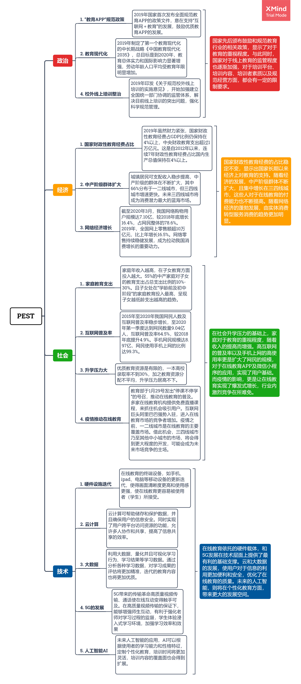

**小结**

* 国家对教育行业在政策和经济上大力支持，鼓励在线教育发展，并加强监管力度。
* 三四线城市高收入中产阶级群体迅速扩张，他们对孩子教育更加重视，付费能力和意愿均有所提高，尤其对于K12基础教育阶段，三四线城市将成为在线教育的爆发增长点。
* 升学的压力迫使家长们寻求更多教育资源，而不仅限于线下教学。疫情的推动以及网络经济的发展，使家长们逐渐接受在线教育的方式。
* 互联网的普及，以及5G、云计算和大数据的发展，使在线教育触手可及，人工智能也将带来个性化的发展。

## **2.3. 行业发展分析**

数据显示，近两年K12行业的增速有所放缓，但是增长幅度仍保持在2位数水平。2019年K12市场规模近4751亿元，而K12在线教育市场规模近650亿元，在线K12市场的渗透率仅为15%。其中77%的消费群体集中于一二线城市。由于三四线城市的潜力和增长空间仍待释放，可以初步判断在线教育消费市场仍处于发展阶段。

### **2.3.1. 行业规模分析**

#### 2.3.1.2. 市场交易规模

如图所示，2019年，中国K12在线教育整体市场规模约为648.8亿元，同比增长46.4%。预计2020年，市场规模约为884亿元，同比增长36.3%。

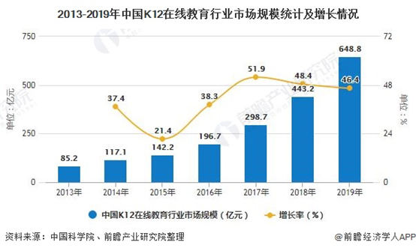

图2.3.1.2.1 2013-2019年中国K12在线教育行业市场规模统计及增长情况

（数据来源：中国科学院、前瞻产业研究院整理）

随着用户习惯向线上大规模迁移，预计K12在线教育的增长势头将持续保持稳健，整体市场容量超千亿。

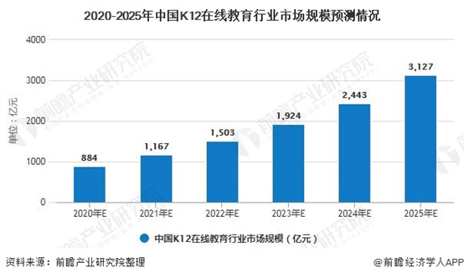

图2.3.1.2.2 2020-2025年中国K12在线教育行业市场规模预测情况

（数据来源：中国科学院、前瞻产业研究院整理）

#### 2.3.1.3. 用户规模

图表显示，受疫情影响，K12在线教育行业在第一季度末达到流量高峰，用户规模2.48亿。后随着疫情的有效控制，线下教培恢复后，活跃人数有所回落，至8月末，中小学教育活跃用户有1.96亿，占教育全网用户比例46%。用户使用时长上，2019年12月至2020年5月始终保持稳定增长，并维持在7亿小时左右。

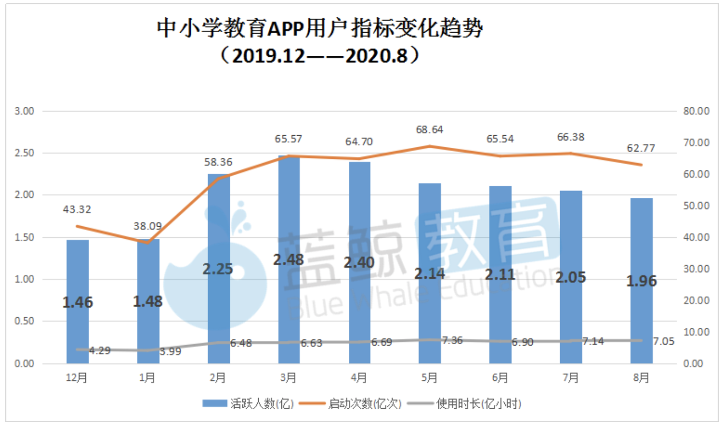

图2.3.1.3.1 2019.12-2020.08中小学教育APP用户指标变化趋势

（数据来源：易观千帆网数据中心）

中国K12在线教育用户渗透率从2015年的8.1%到2019年的15%，稳健地逐年增长。2020年一季度在疫情的影响下， 3月K12在线教育行业渗透率达到顶峰。整体而言，K12行业的用户规模仍在起伏中不断上升。预计2022年中国K12在线教育用户渗透率将突破55%。

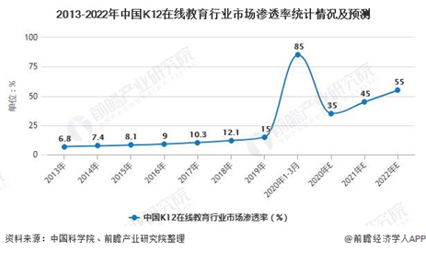

图2.3.1.3.2 2013-2022年中国K12在线教育行业市场渗透率统计情况及预测

（数据来源：中国科学院、前瞻产业研究院整理）

另外，目前K12在线教育的消费主力军集中在一二线城市，人群占比达77%，其他城市总计仅为23%，分布较为不均衡。这也意味着虽然目前K12在线教育在中国仍处于消费普及阶段，但凭借其作为新兴的获取教育信息与服务的途径，有着长期的大量的需求，K12在线教育未来在下沉市场渗透率和普及率上还有大幅增长空间。

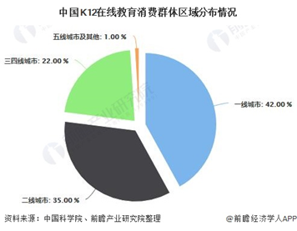

图2.3.1.3.3 2019年中国K12在线教育行业消费群体区域分布情况

（数据来源：中国科学院、前瞻产业研究院整理）

## 2.4.竞争态势分析

随着K12在线教育的高速发展，众多资本加入到K12在线教育行业的赛道，其流量争夺也愈演愈烈。目前已初步形成的竞争格局是以新东方、学而思、作业帮、猿辅导等为代表的品牌位列综合网校类第一梯队。

### 2.4.1. 产业地图

K12在线教育细分领域众多，主要分为学习工具类、1对 1学科辅导类、综合类、OMO模式等类别。

* **学习工具类**：主要包含题库、作业答题、语言学习以及智能学习等极大列别，主要利用技术支持满足用户的多样化需求及高质量学习体验。例如：小猿搜题、一起作业、有道词典等。
* **1对1学科辅导类**：主要包含多种科目教学为主的模式，例如双师教学、1对1定制教学、直播互动教学等模式、策略AI算法匹配教学。例如：掌门1对1、松鼠AI 1对1、学霸君1对1等。
* **综合网校类**：主要包含几大K12教育行业中的头部企业，覆盖教学、作业、习题、课外辅导4格环节，满足学生需求。例如学而思网校、作业帮、猿辅导、新东方在线等。
* **OMO模式类**：主要为各类教培机构提供教育内容供给（教学内容供给+教研能力支持）、个性化课堂解决方案以及教育教学技术等。例如：爱学习、乐乐课堂等。

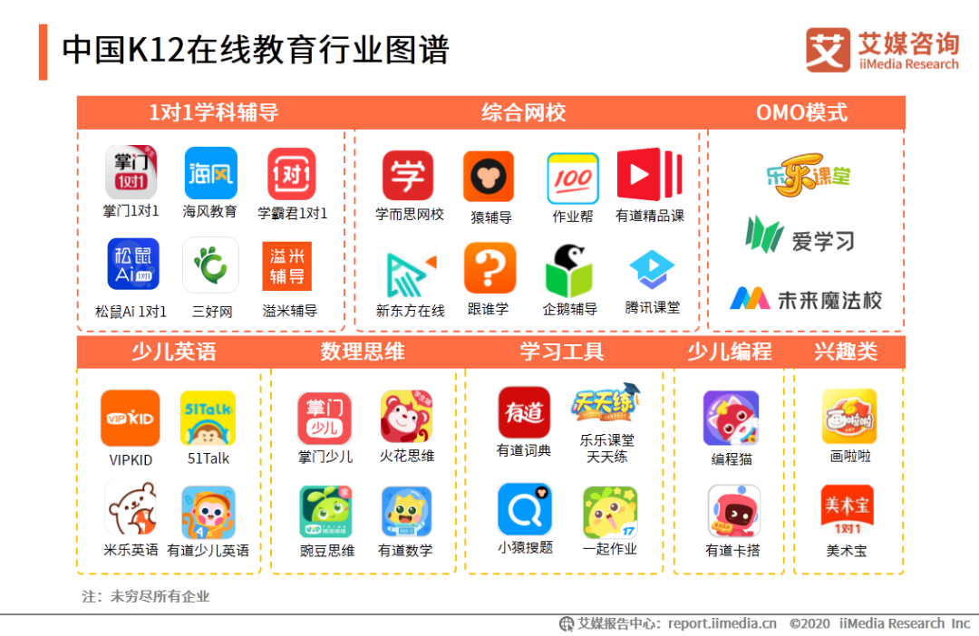

图2.4.1.1 中国K12在线教育行业图谱

（数据来源：艾媒咨询）

### 2.4.2. 波特五力模型分析

作业帮作为K12在线教育行业中一个以学习工具类产品出身、现发展为拥有头部流量的综合性产品，其业务模式主要是以免费的学习工具引流，通过直播课程等个性化服务进行流量变现。其同行业竞争者、潜在竞争者、代替品、供应商及消费者如下图所示：

图2.4.2.1 作业帮的波特五力模型图

* **消费者**：目前K12在线教育的主要消费者为有学习需求的学生家长。但是K12在线教育行业目前处在消费普及阶段，愿意为优质的线上内容付费的用户有限，同时由于同行竞争激烈、线下替代多，所以作为在线教育平台来说，对于下游消费者的议价能力一般。
* **供应商**：K12在线教育的供应商，是指提供教学内容的教研团队及支撑内容呈现的技术服务。在技术不断革新、门槛不断降低的今天，诸多平台都拥有自建的技术和教研团队，帮助其自身解决内容成产和技术服务的问题。因此，在线教育平台对内容生产成本的把控力强，对上游的议价能力高。
* **替代者**：线下教培机构是K12在线教育的替代品，其优势体现在面对面教学的生动性和有效互动，相对线上更能保障学生的专注度。K12在线教育的优势更多体现在资源共享、效率提升。同时，因为成本降低，线上可以提供比线下更低的课程价格，降低客户门槛，获取增量用户。加上疫情对于线下机构的冲击，替代品对在线教育平台的威胁低。
* **潜在竞争者**：2020年疫情影响下，一些视频网站也进入在线教育赛道，做起K12直播课程。比如：B站等。这些竞争者具备自己的技术团队，并且其原本的用户基础与K12行业的目标用户有部分重合。但由于其缺乏自建的教研团队和资源，只能依靠和第三方合作。因此潜在竞争者的威胁也一般。
* **同行业竞争者**：目前专注于K12在线教育的同行业竞争者众多，不仅有猿辅导、学而思等已经发展成熟的拥有一定市场占有率的产品，也有如跟谁学、一起学等资本注入后的后起之秀。相对而言，头部产品，威胁较大。

**小结**

从波特五力模型分析中不难发现K12在线教育行业竞争激烈。近年来国家政策对K12培训机构审批逐渐趋严，头部品牌马太效应进一步加剧，越是有头部效应的大公司，越有足够的“弹药”进行品牌投放，越能快速地进一步占据市场，以较全面的资源及较低的价格拿到更多的潜在用户。

作业帮作为第一梯队的综合性产品之一，要想在激烈的竞争中保持市场占有率，需通过应用丰富教学模式、提升师资质量和产品口碑来提升自身的议价能力。同时，综合性产品需提升产品的自身优势，升级产品服务构建竞争壁垒，以应对来自线下培训机构以及内容视频平台的竞争威胁。

## **2.5. 行业分析总结**

综合以上信息可以得知：国家政策的支持、居民消费水平的提升、移动互联网的普及和软硬件技术的不断革新使得在线教育近年的发展搭上了快车。加上受到新冠疫情的影响，社会对在线教育产品的认知和信任度逐渐提升，线上教育用户数量大幅量上涨。其中，K12市场更是受到资本的追捧，进入爆发式增长阶段。

由于资本的注入，K12行业竞争激烈，各大平台疯狂扩张、争夺抢占市场，目前已经形成以学而思、作业帮、猿辅导等品牌为代表的竞争格局。

当下K12行业的头部产品已经实现了月活用户破亿，然而付费用户仅集中在一二线城市，并且通常是受过良好教育具备高等学历的80、90后。这表明，K12行业依旧具备极大的市场潜力。相对于一二线城市，三四线及以下的城市教育资源较为匮乏，但该类地区学生家长对于优质教育的需求同样强烈。同时，该类地区的家庭对教育服务产品的价格更加敏感，与线下教育面授价格相比，在线教育能够以足够经济的价格取胜，但仍需要在口碑、认知上多下工夫，才能在下沉市场之战中取得先机。

# **选择竞品**

## **搜集竞品**

本次报告，我们使用关键词“教育”、“作业”，主要以应用市场（APPStore）、搜索引擎、App Annie方式搜集竞品。

在APP Store商城直接输入“作业帮”，找到作业帮所在分类【教育】，对比排行榜前一百名的相关产品进行筛选，有如下竞品：小猿搜题、题拍拍、斑马AI课、猿辅导、学而思网校。

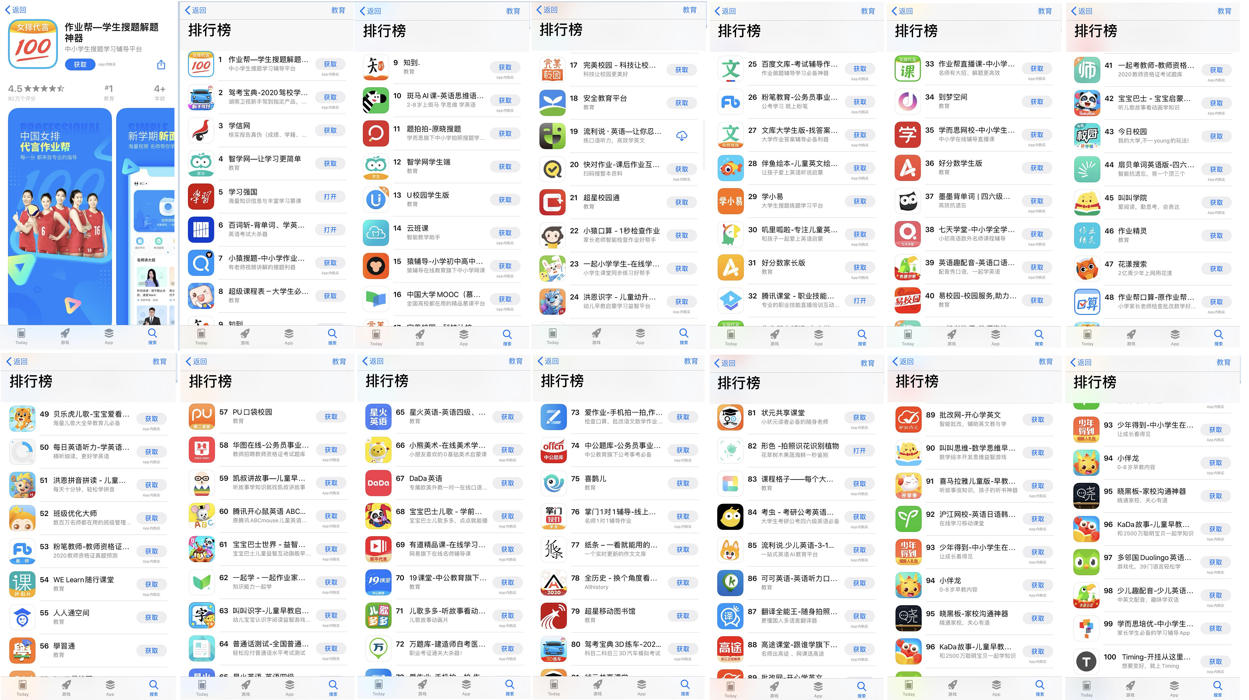

图3.1.1 2020年10月12日iPhone手机端——教育Top100APP

根据搜索引擎推荐、相关软件找到相关竞品：学而思网校、小猿搜题、中小学作业辅导、猿辅导、猿题库。

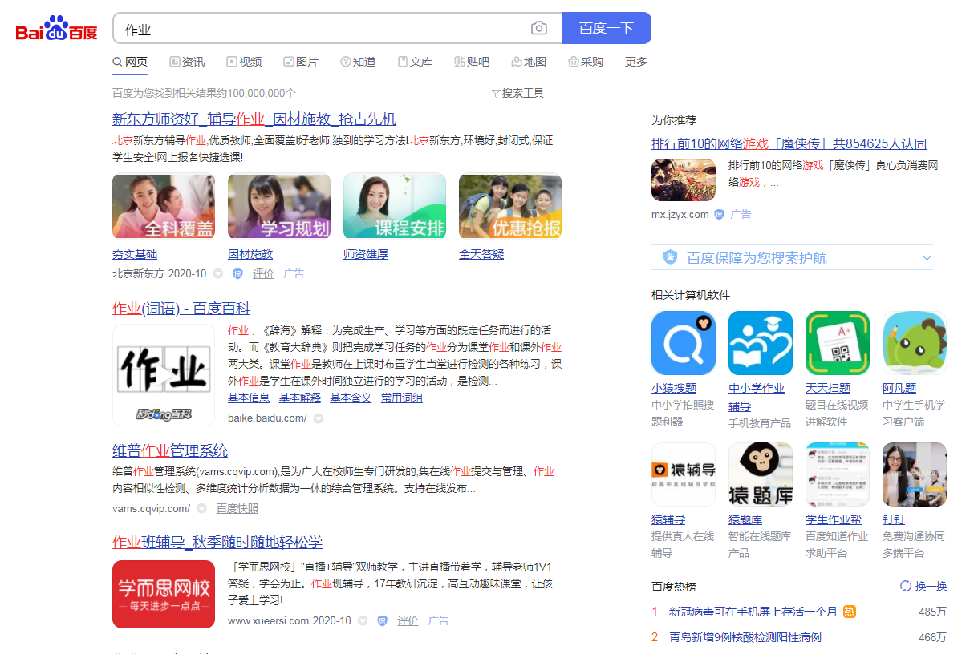

图3.1.2 2020年10月12日PC端百度搜索结果

根据App Annie教育类别的排行榜清单，找到相关竞品：小猿搜题、斑马AI课、题拍拍、猿辅导、学而思网校。

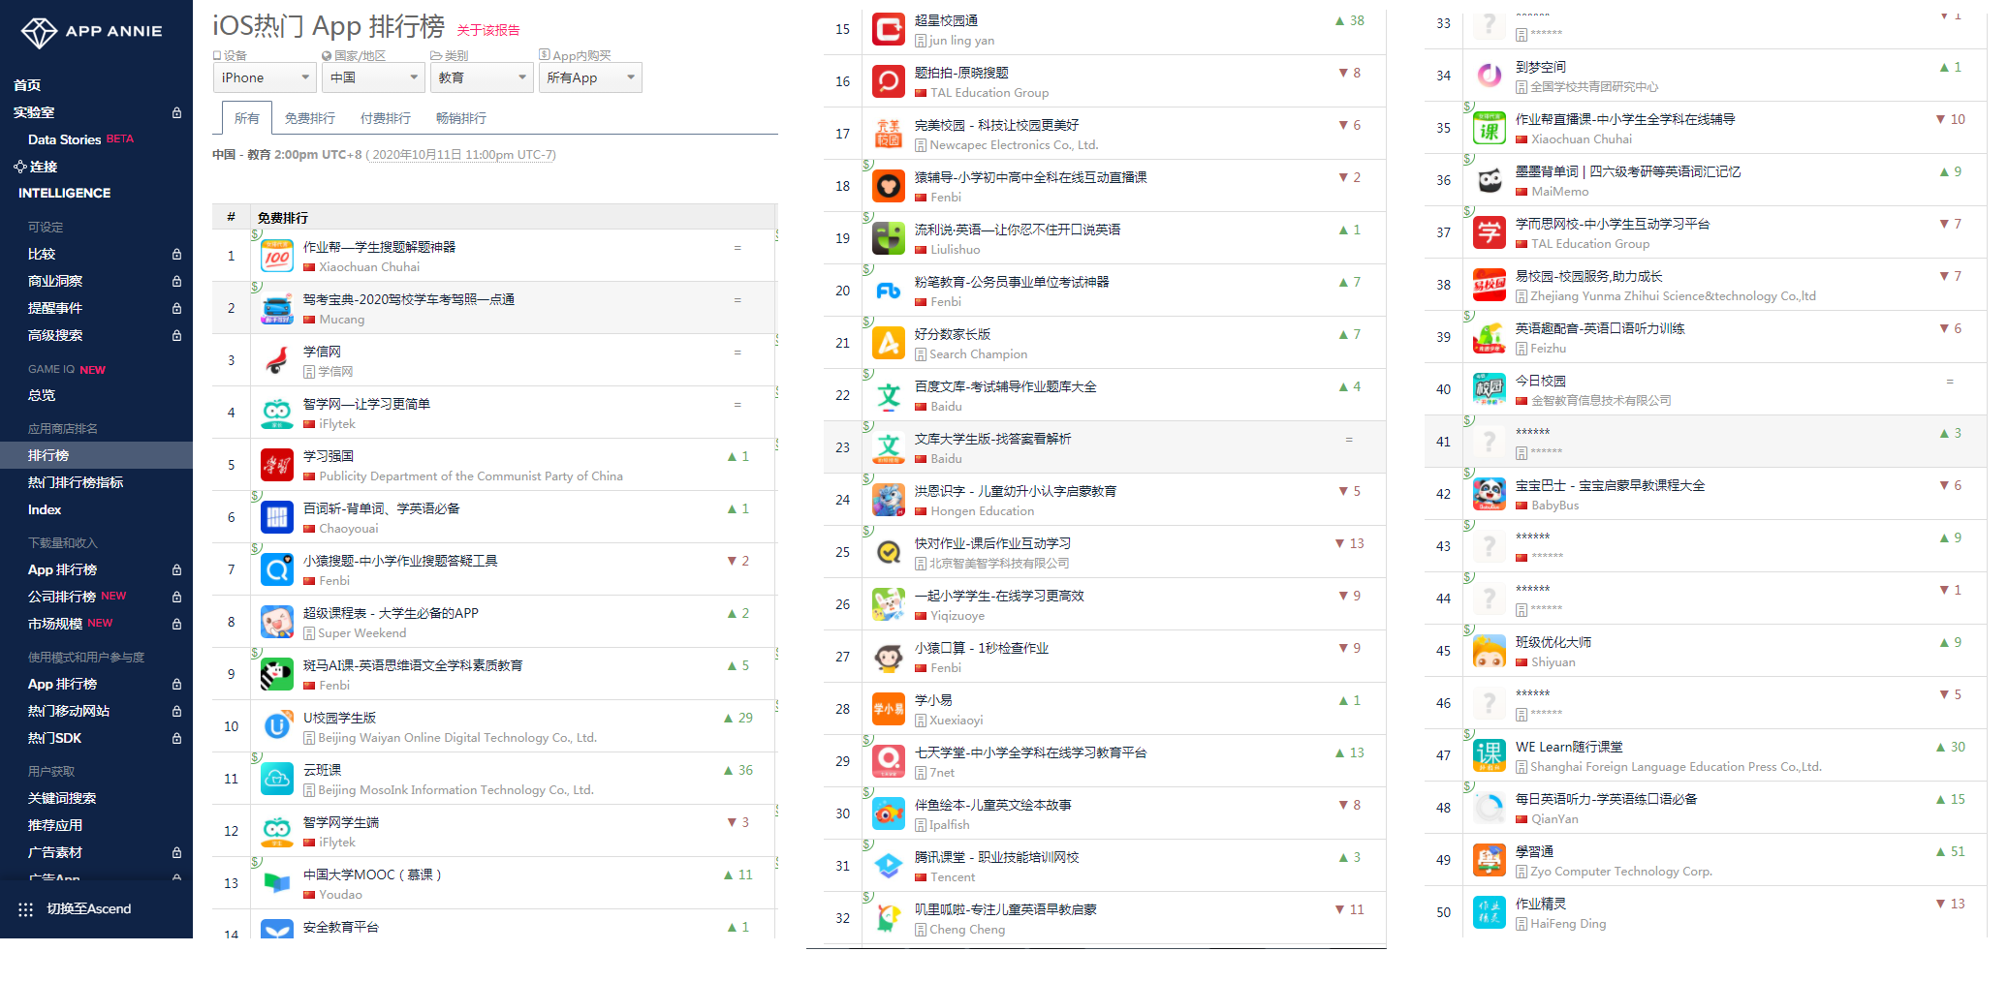

图3.1.3 2020年10月12日App Annie搜索结果

## **确定竞品**

根据以上搜索关键词推荐产品，与作业帮类似产品中排名靠前且重合度较高的核心竞品进行对比分析：

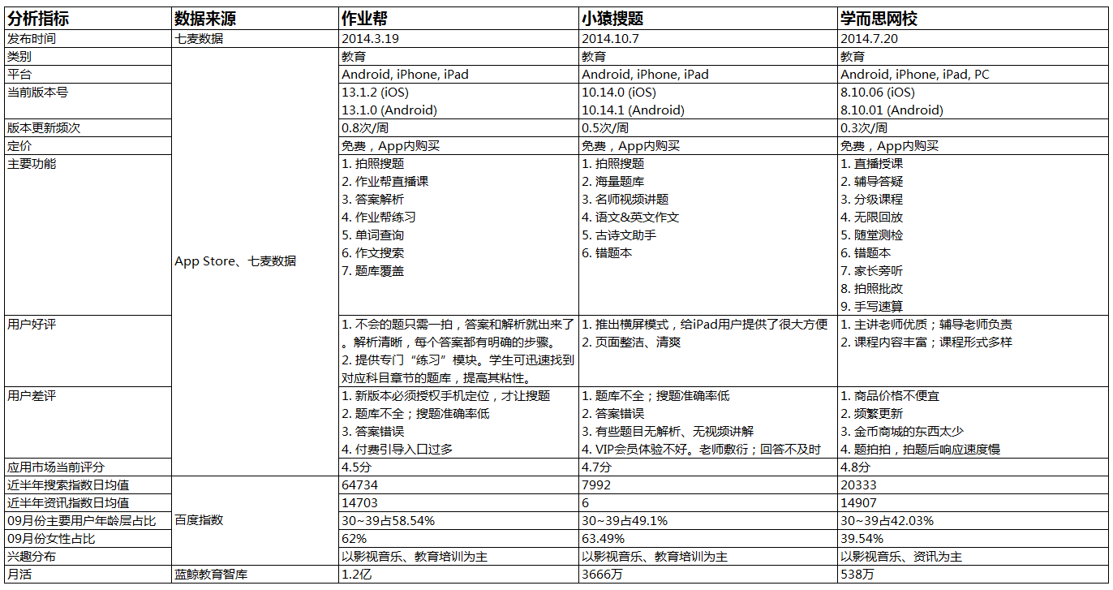

图3.2.1 核心竞品近半年数据对比

（数据统计时间，截止到2020-10-13）

### 小结

通过以上分析对比可以看出：三者所属类别相同，且功能基本一致，均是包含学习工具和直播课的综合平台。

从核心功能和用户规模来看，作业帮和小猿搜题功能和业务模式高度相似，且月活均是千万级别，属于强劲的竞争对手。

同时，月活达到500万+的学而思网校，在师资力量和直播课程质量方面明显优于其他2款产品。致力于由学习工具发展成为综合型学习平台的作业帮，可以借鉴学而思在直播课师资引入、课程设计等方面的经验，从而强化自身在直播课领域将普通用户转化为付费用户的能力。

结合本次竞品分析目的——提高作业帮用户的付费转化率，最终将小猿搜题和学而思均确定为我们的核心竞品。

# **对比分析**

## **4.1. 业务层面对比分析**

### 4.1.1. 产品市场定位

|  |  |  |  |  |  |
| --- | --- | --- | --- | --- | --- |
| **APP** | **名称** | **当前版本** | **Slogan** | **产品市场定位** | **目标人群** |
|  | **作业帮** | **13.1.0** | **中小学生搜题学习辅导平台** | **以拍照搜题功能为核心的综合性在线学习平台** | **需要即时答疑、并以在线课程提升自己的K12阶段学生，以及此类学生家长** |
|  | **小猿搜题** | **10.14.1** | **有老师视频讲解的学习利器** | **学生拍照搜题工具** | **K12阶段学生** |
|  | **学而思网校** | **8.10.01** | **中小学生互动学习平台** | **中小学在线教育平台** | **K12阶段学生及其家长** |

表4.1.1.1 作业帮、小猿搜题、学而思网校市场定位对比图

* **作业帮定位**：以拍照搜题功能为核心的、包含直播课、UGC问答社区、电商等多业务的综合性在线学习平台。
* **小猿搜题定位**：为中小学生提供拍照搜题的核心服务、逐步往在线课程及电商等业务维度拓展的学习平台。
* **学而思网校**：主打在线授课功能、着力于将线下教育模式移植到线上的在线教育辅导平台。

我们同样可以从这三款app的 slogan更迭中，看出它们定位的过渡：

|  |  |  |
| --- | --- | --- |
| **作业帮** | **小猿搜题** | **学而思网校** |
| 小初高学生拍照搜题学习辅导助手 |  |  |
| 中小学搜题答疑学习助手 | 拍一下就学会 |  |
| 学霸都在用的智能学习平台 | 中小学作业搜题答疑工具 | 在线直播教学,互动课程作业平台 |
| 搜题快准，智能学习平台 | 有老师视频讲解的搜题利器 | 中小学生互动学习辅导作业平台 |
| 在线教育引领者 | 猿辅导在线教育旗下 拍照搜题神器 | 中小学生互动学习辅导平台 |
| 中小学生搜题学习辅导平台 | 有老师视频讲解的搜题利器（再次变为此前的slogan） | 中小学生互动学习平台 |
| **小结：作业帮由一开始的拍题工具，逐渐整合辅导资源，在继续做好核心拍题功能的同时，向着综合性的学习辅导平台发展** | **小结：小猿搜题由最初纯粹的搜题工具，借猿辅导平台的资源，逐步发展为有视频讲解辅助的在线学习平台** | **小结：从逐渐高度概括的slogan，可以看出学而思全面移植线下教育内容至线上的定位策略** |

表4.1.1.2 作业帮、小猿搜题、学而思网校slogan迭代对比图

#### 小结

小猿搜题由一开始的拍题工具，逐渐向涵盖多层次功能的综合性学习平台发展，这一点和作业帮的定位过渡非常相似；而学而思则从反方向出发，由较为纯粹的在线课程平台，逐渐往学习功能层面拓展，其同样在致力于成为综合性学习平台。

### 4.1.2. 用户画像对比

对搜索此3款产品名称的用户，分别按照年龄、性别、地域、指数趋势等属性进行对比分析。

1. 年龄分布：3款产品的搜索主力用户相似，为20~49岁的用户。主动搜索产品名称的用户通常是有较强需求并且已经提前了解过产品，因此也是潜在的付费用户。在提高付费转化率时，可着重针对该年龄段群体。

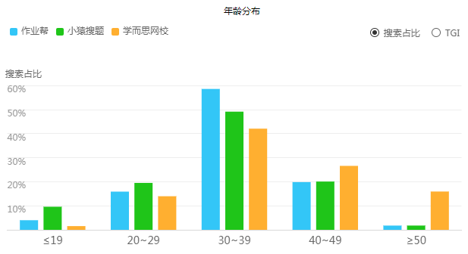

图4.1.2.1 百度指数2020-09-01 ~ 2020-09-30年龄分布数据

1. 性别分布：作业帮和小猿搜题占比相似，均是女性占比高于男性。而学而思网校的男性占比高于女性。

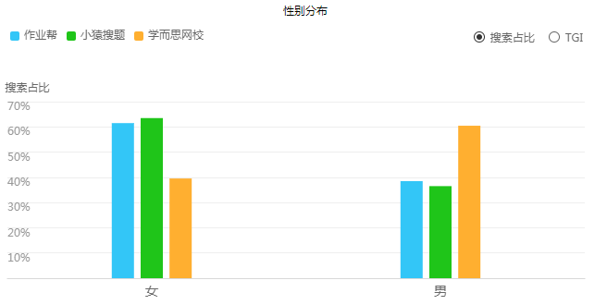

图4.1.2.2 百度指数2020-09-01 ~ 2020-09-30年龄分布数据

1. 地域分布：作业帮在全国范围内的搜索指数明显最高，说明作业帮在三个产品中有较大的优势和较多用户体量，学而思网校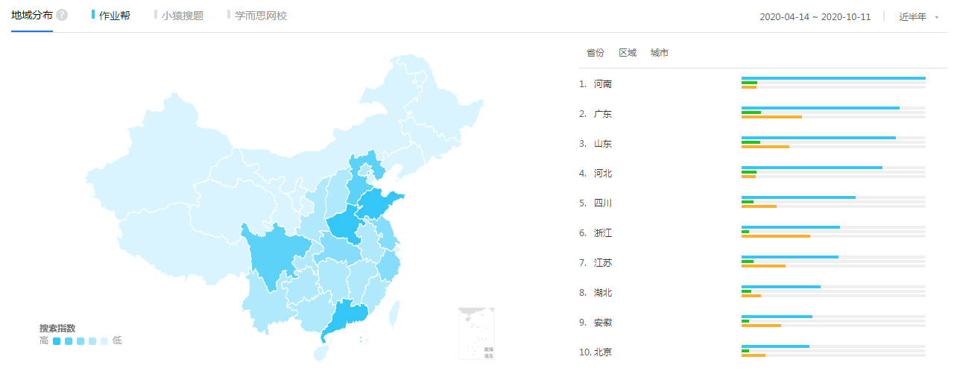位列第二。

图4.1.2.3 百度指数2020-04-14 ~ 2020-09-30地理区域分布数据

另外，搜索指数和各地区的人口总数、发达程度也有一定关系。根据中国统计年鉴2019人口分布和统计局公布2019年31省市区GDP总量，Top10的地区排名与搜索指数Top10地区高度重合。

搜索指数Top10地区高考竞争大、升学压力更大，但同时也有较好的经济基础，将会是更优质的潜在付费用户。可以考虑优先提高这些地区的题库、教材和试卷的覆盖率，以便为此地区的学生提供更优质的使用体验，从而提高付费转化率。

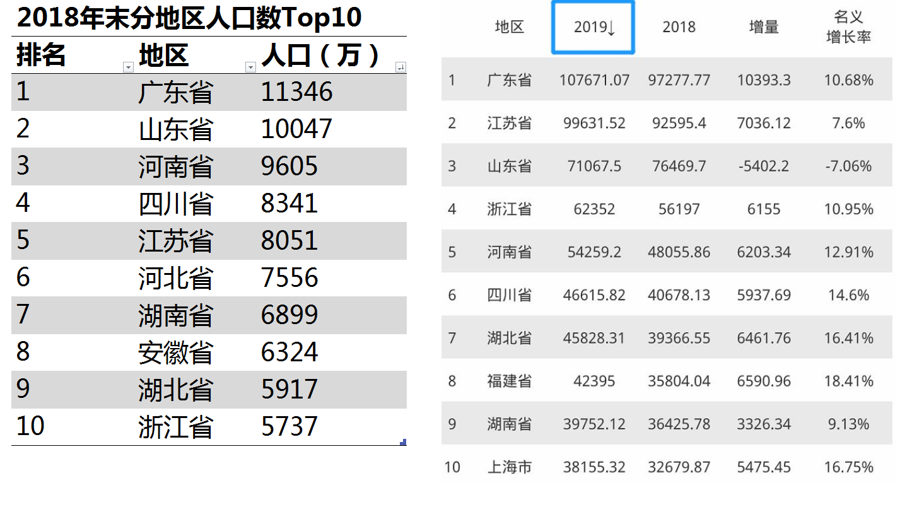

图4.1.2.4 中国统计局2019年人口和GDP分布数据

数据来源：中国统计年鉴2019 <http://www.stats.gov.cn/tjsj/ndsj/2019/indexch.htm>(图左)

1. 搜索指数

作业帮：

* 在疫情期间（2~5月）基本保持着周内高峰，周末低谷的波动规律；在非疫情和复课后保持着周末高峰，周五最低谷的波动规律。
* 作业帮和作业帮直播课7月处于低谷。在各大厂商暑期生源争夺战的黄金档，作业帮厂商明显发力不足。

作业帮分别在5/17和9/20出现两个峰值拐点。推测原因：5/17号作为快乐大本营的官方合作伙伴，作业帮直播课的老师在节目中闪亮登场，借住热门综艺的流量获得热搜。9/20号拐点与电影《夺冠》上映前期的宣传造势有关（中国女排现是作业帮代言人）。

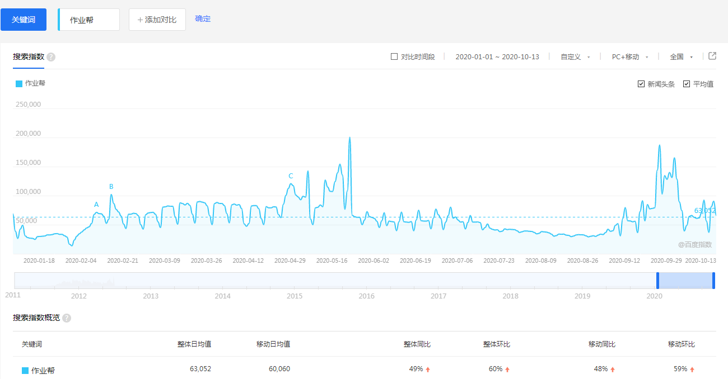

图4.1.2.5 作业帮——百度指数2020-01-01 ~ 2020-10-13搜索指数趋势

小猿搜题：

* 同作业帮，在疫情期间（2~5月）基本保持着周内高峰，周末低谷的波动规律；在非疫情和复课后保持着周末高峰，周五最低谷的波动规律。
* 搜索平均值明显低于作业帮。推测原因：小猿搜题将猿辅导设置为一级结构，并在首页推送的内容里也对猿辅导的课程进行了大量的推送，为猿辅导吸引大量的流量，造成自身流量的降低。

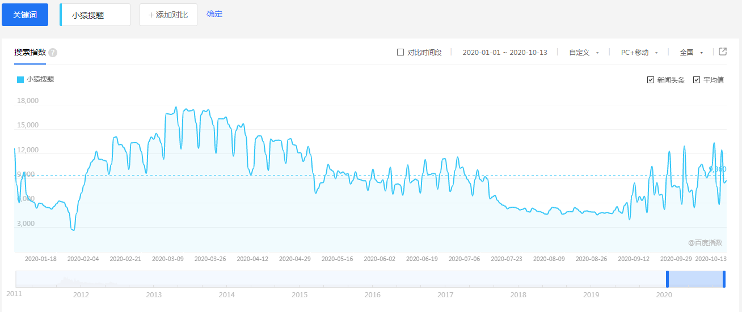

图4.1.2.6 小猿搜题——百度指数2020-01-01 ~ 2020-10-13搜索指数趋势

学而思网校：

* 学而思网校，在2/2~2/7号处于最高峰阶段。推测原因：与快速响应停课不停学，迅速推出大量直播课有关。
* 学而思网校在进入7月后搜索指数升高，且整月保持较高水平。推测原因：7月是家长为孩子报名暑假辅导班的高峰期。学而思基于自身良好的口碑和知名度；外加暑假一系列广告集中轰炸，并应时推出9元13课时的特价课，成功获得用户关注。

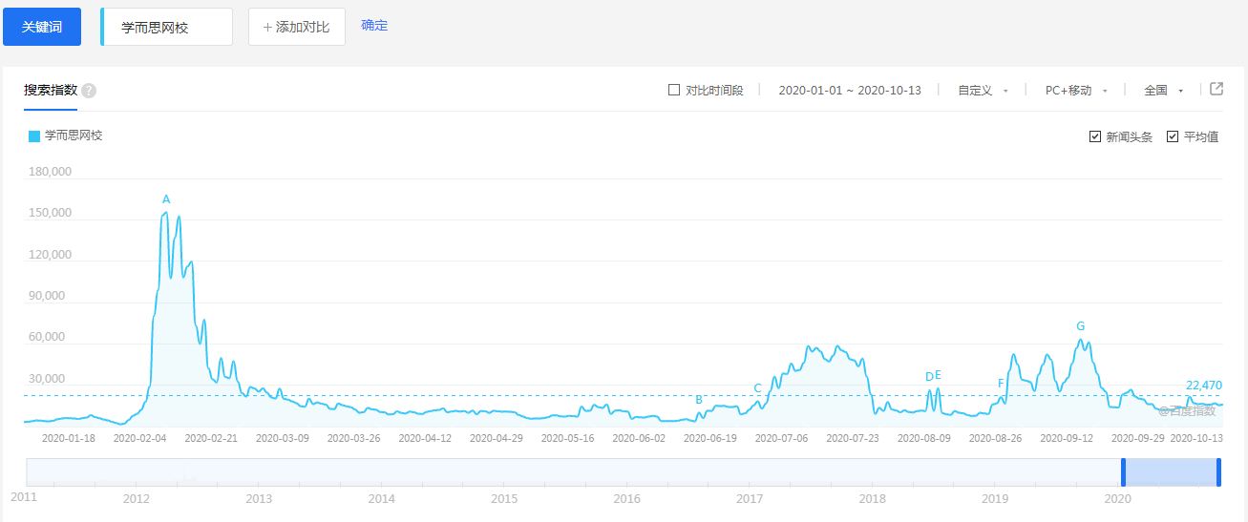

图4.1.2.7 学而思网校——百度指数2020-01-01 ~ 2020-10-13搜索指数趋势

#### 小结

由上述对比可知：

* 搜索的用户主要集中在20~49岁年龄段，是重要的潜在付费群体。
* 人口越多，经济越发达的地区，搜索该类产品的人数越多。在提高转化率时，要重点考量这些地区。
* 作业帮厂商在疫情初期，和本该争夺生源的假期运营发力不足。
* 作业帮在运营策略方面，除加持明星代言和综艺合作外，可借鉴学而思的口碑传播和各大高流量平台上的广告推送，以提升热度。

### 4.1.3. 近期产品迭代趋势分析

**（1）作业帮重点版本迭代记录分析**

从整体迭代趋势看，是以工具的优化为迭代方向。旨在为用户提供更完善和专业的学习工具。

在开学季，重点推出商品和VIP价格优惠。在拉新和免费用户转付费用户做了一定的尝试。

在暑假和疫情初期没有重点版本迭代，仅优化了部分功能，让体验更流畅。

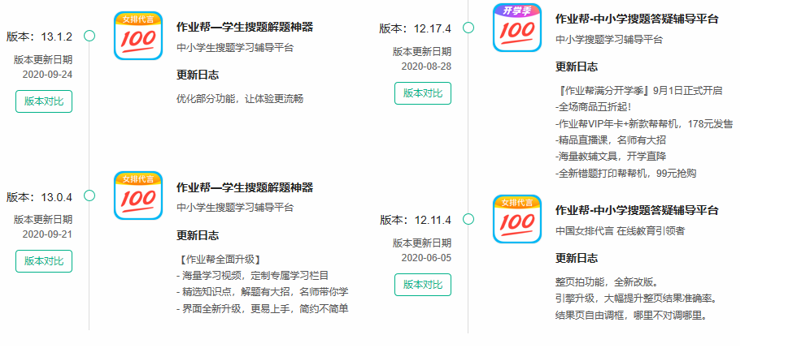

图4.1.3.1 作业帮近期重点版本迭代

**（2）小猿搜题重点版本迭代记录分析**

同作业帮，小猿搜题的整体迭代趋势也是以工具优化为方向。旨在推出更加优质的使用体验，并在探索同行业的新功能上做尝试。

在高考结束后，迅速上线免费志愿填报，尝试拓展新用户。

同作业帮，在暑假和疫情初期没有重点版本迭代，仅优化了部分功能，让体验更流畅。

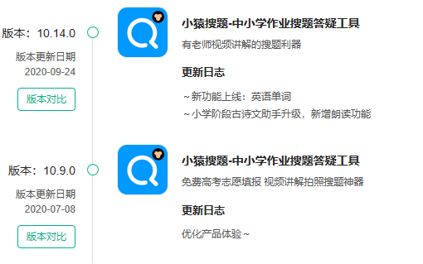

图4.1.3.2 小猿搜题近期重点版本迭代

**（3）学而思网校重点版本迭代记录分析**

从整体迭代趋势看，学而思网校是以提高直播课的使用体验为方向。

在疫情初期迅速并持续推出免费直播课及其优化，主动拓展新用户。此时间端内的搜索指数持续处于高峰，也印证和体现了此运营策略的成功。

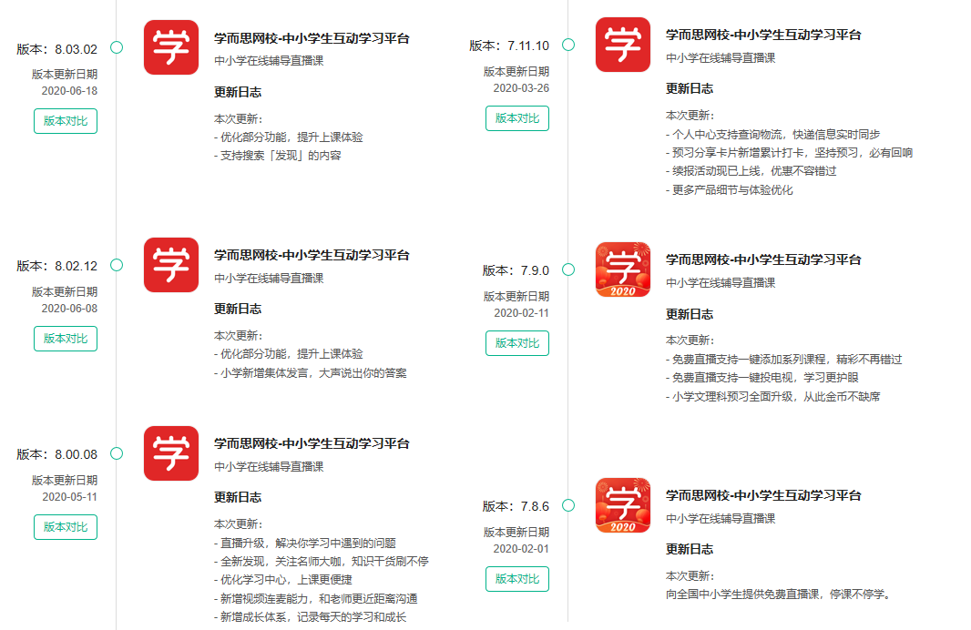

图4.1.3.3 学而思网校近期重点版本迭代

#### 小结

从3款App的迭代趋势，可以看到作业帮和小猿搜题的业务重点是以优化和完善工具为方向；但同时作业帮也在付费转化方面积极主动发力。而学而思网校是以提供更优质的直播课体验为方向。

回归本次竞品分析目的——提高作业帮用户的付费转化率。作业帮，在工具方面需持续优化以便拓展新用户和提高用户粘性；在直播课方面需结合当下社会情况迅速应对，主动拓展市场，并不断提升直播课体验以便提高付费转化率。

### 4.1.4. 用户体验分析

将七麦数据中对各产品的用户评论加以整理，如下：

|  |  |  |  |
| --- | --- | --- | --- |
| **分析指标** | **作业帮** | **小猿搜题** | **学而思网校** |
| 用户好评  (评分=4、5) | 1. 不会的题只需一拍，答案和解析就出来了。解析清晰，每个答案都有明确的步骤。  2. 提供专门“练习”模块。学生可迅速找到对应科目章节的题库，提高其粘性。 | 1. 推出横屏模式，给iPad用户提供了很大方便  2. 页面整洁、清爽 | 1. 主讲老师优质；辅导老师负责  2. 课程内容丰富；课程形式多样 |
| 用户差评  (评分=1) | 1. 新版本必须授权手机定位，才让搜题  2. 题库不全；搜题准确率低  3. 答案错误  4. 付费引导入口过多 | 1. 题库不全；搜题准确率低  2. 答案错误  3. 有些题目无解析、无视频讲解  4. VIP会员体验不好。老师敷衍；回答不及时 | 1. 商品价格不便宜  2. 频繁更新  3. 金币商城的东西太少  4. 题拍拍，拍题后响应速度慢 |
| 应用市场当前评分 | 4.5分 | 4.7分 | 4.8分 |

表4.1.4.1 作业帮、小猿搜题、学而思网校用户体验评论对比图

#### 小结

作业帮和小猿搜题的正面评价集中在工具方面；学而思的正面评价集中在直播课方面，跟各产品不同的迭代方向正相关。

作业帮存在付费广告过多的负面评价，在提高付费转换率时，应考虑优化付费引导的入口。

对比学而思，作业帮没有跟直播课相关的正面评价，因此作业帮在提高付费转化率时，也应在直播课方面，向学而思学习其成熟的在线办学模式、功能设计以及师资引进的经验，朝着加强师资力量投入、提升直播课体验的方向迭代。

## **4.2. 产品层面对比分析**

### 4.2.1. 产品模块设计分析

本部分以用户是否能够被转化为付费用户的难易程度为划分依据，将用户分为普通用户、中间用户及付费用户三类主体，根据三类用户在使用作业帮时体验的主要功能模块加以区分并对比分析。

其中，三类竞品在细化功能设计上我们会总结归纳成一类共性服务或功能，对这些细化功能的列举和分析将在下文中提到，本部分不做涉及。

#### 4.2.1.1. 用户分类

* **普通用户**：对于产品付费抱有抵触心态，且在产品使用上仅限于解决基础需求，如拍照搜题获得答案的用户。
* **中间用户**：对付费使用服务敏感度不高，在产品服务的使用上较普通用户有更多需求，但自身对需求点可能并不明确，可以被挖掘或培养出付费习惯的潜在付费用户。
* **付费用户**：已使用付费产品或服务的用户，希望能够在产品使用中体验到爽感或享受到针对性、个性化服务或更多特权的用户。

#### 4.2.1.2. 产品模块对比

|  |  |  |  |  |
| --- | --- | --- | --- | --- |
| 用户 | 诉求 | 产品模块设计 | | |
| 作业帮 | 小猿搜题 | 学而思 |
| 普通用户 | 在免费的前提下  使用工具服务解决学习上的疑难问题并获得解答。 | 1. 拍照搜题 2. 即时查阅和参考工具 3. 碎片化知识点视频及学科专属资料 4. 练习和试卷 5. 作业问答和讨论社区 6. 家长监护 | 1. 拍照搜题  2. 即时查阅和参考工具  3. 碎片化知识点文章专栏  4. 作业互助专区  5. 作文批改 | 1. 拍照搜题  2. 各科学习资料领取 |
| 中间用户 | 1. 期望在学习上享受更多便捷服务，并能在学习之余得到更多体验； 2. 能够互动学习、讨论交流并得到资源和共享。 | 在普通用户基础上   1. 商城 2. 积分商城，积分任务，积分兑换 3. 优惠券领取、免费体验福利、广告、折扣推送专区。 4. 平台学习类短视频、文章推送 5. 商城社区及学院。 | 在普通用户基础上   1. 商城 2. 积分商城 3. 优惠券领取、免费体验福利、广告、折扣活动赚取。 4. 业余知识普及专栏。 5. 与品牌方、合作方的关联热度活动入口推荐 6. 特色活动：上传试卷领奖励 7. 学习周报 | 在普通用户基础上   1. 积分商城 2. 优惠券领取、广告、折扣活动专栏。 3. 平台学习类短视频、文章推送 4. 合作方关联活动入口推荐 5. 邀请拉新个人奖励统计。 |
| 付费用户 | 1. 有个性化需求，希望享受更多的特权服务； 2. 有定制化学习计划并希望能够得到针对性的辅导。 | 在中间用户基础上   1. 系统班（主讲老师、辅导老师、课程回放、课件）； 2. 考点课程； 3. VIP问答； 4. 资料下载&名师讲卷 | 在中间用户基础上   1. 系统班（授课老师、班主任、课程回放）； 2. 入班测试； 3. 学习周报； 4. 疑点问答； 5. 专属题集； 6. 真题套卷及解析； 7. 精选题复习 | 在中间用户基础上   1. 系统班（授课老师、班主任、课程回放、课件、答疑）； 2. 大师课 3. 家长提升课 |

表4.2.1.2.1 作业帮、小猿搜题、学而思网校产品模块对比图

#### 小结

不同用户在使用这类教育学习产品时的需求和诉求都不尽相同，为此三类竞品软件在主要模块设计上也有不同的侧重。

1.针对普通用户，也是三类用户中最难以被转化的付费用户：

小猿搜题和作业帮在对于这类用户强绑定上下了更多功夫，不断强化和丰富基本性学习工具。其中，作业帮较小猿对于整体学辅教材上更为体系化的梳理，而小猿在碎片化辅助和普及上更加精细，细化学习栏目并将知识点主动灌输给用户。

2.针对中间用户:

作业帮和小猿搜题重磅打造了商品商城和积分商城。作业帮针对商城服务额外推出商城社区和与教辅材料强关联的栗子学院，使得用户购买发生后更有着陆点。学而思在商城上未涉足，但依然推出积分制，可以在平台上赚取积分并兑换商品和服务。且三家都提供了一定的免费或折扣体验活动、小猿和学而思还提供与品牌关联方活动的入口，提供用户更多服务选择和实现付费转化的余地。

3.针对付费用户：

为了有针对性的帮助学生提升，三家都提供了完整全面的付费系统课。作业帮提供用户自主选择授课教师的权利，猿辅导系统班报名前会提供入班测试，保证用户与课程的匹配度；学而思则会提供大师课程，进一步提升知识广度；

满足用户个性化需求和更多体验享受，作业帮及小猿搜题均推出了付费VIP服务，包括实时视频解答、真题下载和讲解和免费问答等，小猿搜题还给用户提供了了学习周报、专属题集等个性化服务，能有的放矢的为用户提供教育服务。

### 4.2.2 产品结构对比分析

本部分对作业帮及竞品通过一级机构下延伸的结构进行思维导图分析，并着重关注三类竞品在产品粘性度、活跃度、付费转化的功能设计，通过颜色的区分使重点区分起来更为直观。其中：

黄色代表引导付费转化功能或已付费体验的功能，本统计主要包含： 1. VIP开通；2. 直播课优惠体验或购买；3. 商品购买。

绿色代表拉新获客，引导分享途径的功能，本统计主要包括：1. 对内社区分享互动；2. 对外分享。

红色代表激励机制，激励客户留存并将潜在用户引导转化，培养用户付费意识和习惯的引导机制，主要包括： 1.积分兑换；2.任务赚取积分。

三类竞品结构分析思维导图如下：

【**作业帮】**



图4.2.2.1 作业帮产品结构图

**【学而思】**

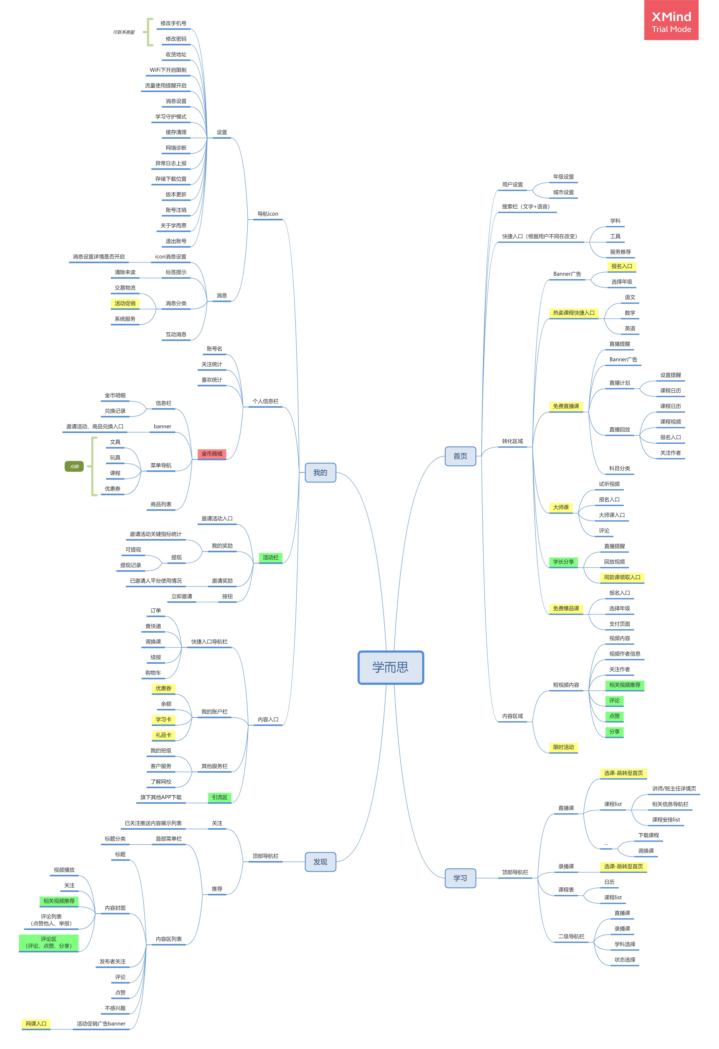

图4.2.2.2 学而思产品结构图

**【小猿搜题】**



图4.2.2.3 小猿搜题产品结构图

#### 小结

1.三类产品在一级结构的划分基本保持一致，从一级结构上的划分可以看出三类产品均将产品直播课程学习做为产品的一大核心重点。同时，作业帮产品对用户习题练习的重视程度更强，给了一级结构的板块，而小猿搜题则是转向了用户付费方向之一的商城。学而思则是重点关注“发现”，强化用户主动关注和推荐内容。

2. 从功能设计上可以看出，黄色部分即针对引导客户的付费转化的功能设计，该功能出现在作业帮和小猿搜题的次数是较为高频的，说明产品对于用户付费转化的急迫感。区别在于，小猿搜题的付费入口会比较集中，尤其在首页有比较清晰的付费和免费内容区域划分。学而思的转化区域也同样集中在首页集中地区域。而作业帮相对来说则入口比较分散，除了在首页出现频次更多之外，其他区域的分散付费入口，容易给用户造成广告太多的体验感。

3. 绿色部分即针对引导用户分享和互动的功能设计，可以看出作业帮和小猿搜题对于用户的互动分享、邀请拉新都有一定支持，而学而思在邀请拉新活动上更是给出了一定的统计功能和版面空间。但可以很明显看出，小猿搜题对于分享的利用远多于作业帮，而且与学习工具之间的结合更加紧密。

作业帮的激励机制出现场景更多，小猿搜题的积分场景主要集中在作业问答社区，同时积分和商城的关系更紧密，而学而思激励机制仅在“我的”页面中的小的功能栏出现——金币商城，激励场景主要集中在参与课程学习及各类活动。

### 4.2.3. 产品功能分析

|  |  |  |  |  |  |
| --- | --- | --- | --- | --- | --- |
| **一级功能** | **二级功能** | **细分功能** | **作业帮** | **小猿搜题** | **学而思** |
| **搜题** | 拍照搜题 | 查看相册 | √ | √ | × |
| 拍单题 | √ | √ | √ |
| 拍整页 | √ | √ | √ |
| 操作示例 | × | √ | × |
| 题目讲解 | 查看例题 | × | √ | √ |
| 文字讲解 | √ | √ | √ |
| 视频讲解 | √ | √ | × |
| 同类题目推荐 | √ | × | × |
| 考点讲解 | √ | × | × |
| 反馈与整理 | 搜题反馈（该答案是否有帮助） | √ | √ | √ |
| 其他求助渠道 | √ | × | √ |
| 搜题记录 | √ | √ | √ |
| 加入错题本 | √ | √ | × |
| 多平台分享 | √ | √ | × |
| **选课** | 搜索 | 热门搜索 | √ | × | √ |
| 搜索历史 | √ | √ | √ |
| 筛选课程 | 年级切换 | √ | √ | √ |
| 科目设置 | √ | √ | √ |
| 客服 | √ | × | × |
| 课程难度 | √ | √ | √ |
| 测试要求 | × | √ | √ |
| 上课时段 | √ | √ | √ |
| 课程类型 | 讲座 | √ | × | √ |
| 免费试听 | √ | √ | √ |
| 1对1 | × | × | √ |
| 多科目训练营 | √ | √ | √ |
| 回放课 | √ | √ | √ |
| 三节课（低价少次课） | × | × | √ |
| 专题课 | √ | √ | √ |
| 同步课 | √ | √ | √ |
| 特惠课程 | √ | √ | √ |
| 课程详情页 | 课程介绍 | √ | √ | √ |
| 授课老师 | √ | √ | √ |
| 课程大纲 | √ | √ | √ |
| 课程时间 | √ | √ | √ |
| 课程难度 | × | √ | √ |
| 学员评价 | √ | √ | √ |
| 客服 | √ | √ | √ |
| 我的课程 | 课程日历 | √ | √ | √ |
| 直播提醒 | × | × | √ |
| 调换课程 | × | × | √ |
| 续报课程 | × | × | √ |
| 学科分类 | × | × | √ |
| 课程状态 | × | × | √ |
| **动态内容** | 内容管理 | 设置内容隐藏 | × | √ | × |
| 内容分享 | √ | √ | √ |
| 推荐动态 | × | × | √ |
| 关注 | × | × | √ |
| 内容形式 | 短视频 | √ | √ | √ |
| 长视频（30分钟以上） | √ | × | √ |
| 日报文章 | × | √ | √ |
| 内容题材 | 学习技巧类 | √ | √ | √ |
| 分享观点类 | √ | √ | √ |
| 其他生活人文百科 | √ | √ | √ |
| 名家讲堂（非付费课程） | √ | × | × |
| **学习工具** | 快捷工具 | 作文素材 | √ | √ | × |
| 英语作文智能批改（拍照） | × | √ | × |
| 口算批改（拍照） | √ | √ | √ |
| 查英语单词 | √ | √ | × |
| 查古文 | √ | √ | × |
| 英语随身听 | × | √ | × |
| 计算器 | √ | √ | × |

表4.2.3.1 作业帮、小猿搜题、学而思产品功能对比图

##### 小结

拍照搜题作为作业帮和小猿搜题的核心功能之一及主要引流入口，在题目讲解及反馈整理方面做得比较全面。

学而思和小猿搜题在报名前增加了筛选学生能力的流程，为课程体验提供保障；学而思在课程类型上多于另外两款产品，在课程管理方面也做的更为细化，方便家长管理孩子的上课时间。

学而思的动态内容的形式和覆盖面比较全，多途径引导用户的付费转化，以及师生的互动。除拍照搜题以外的工具类功能，小猿搜题做的更为实用和全面。

总结来说，作为以工具为主导的APP，作业帮和小猿搜题在工具方面的功能重合度较高，且在工具的适用性上远高于学而思。而学而思作为主打网课的在线教育平台，在课程体验，课程管理和课程上的付费转化等方面凸显优势。

## **4.3. 功能层面对比分析**

### 4.3.1. 流程对比

#### 4.3.1.1. 课程首次体验流程对比



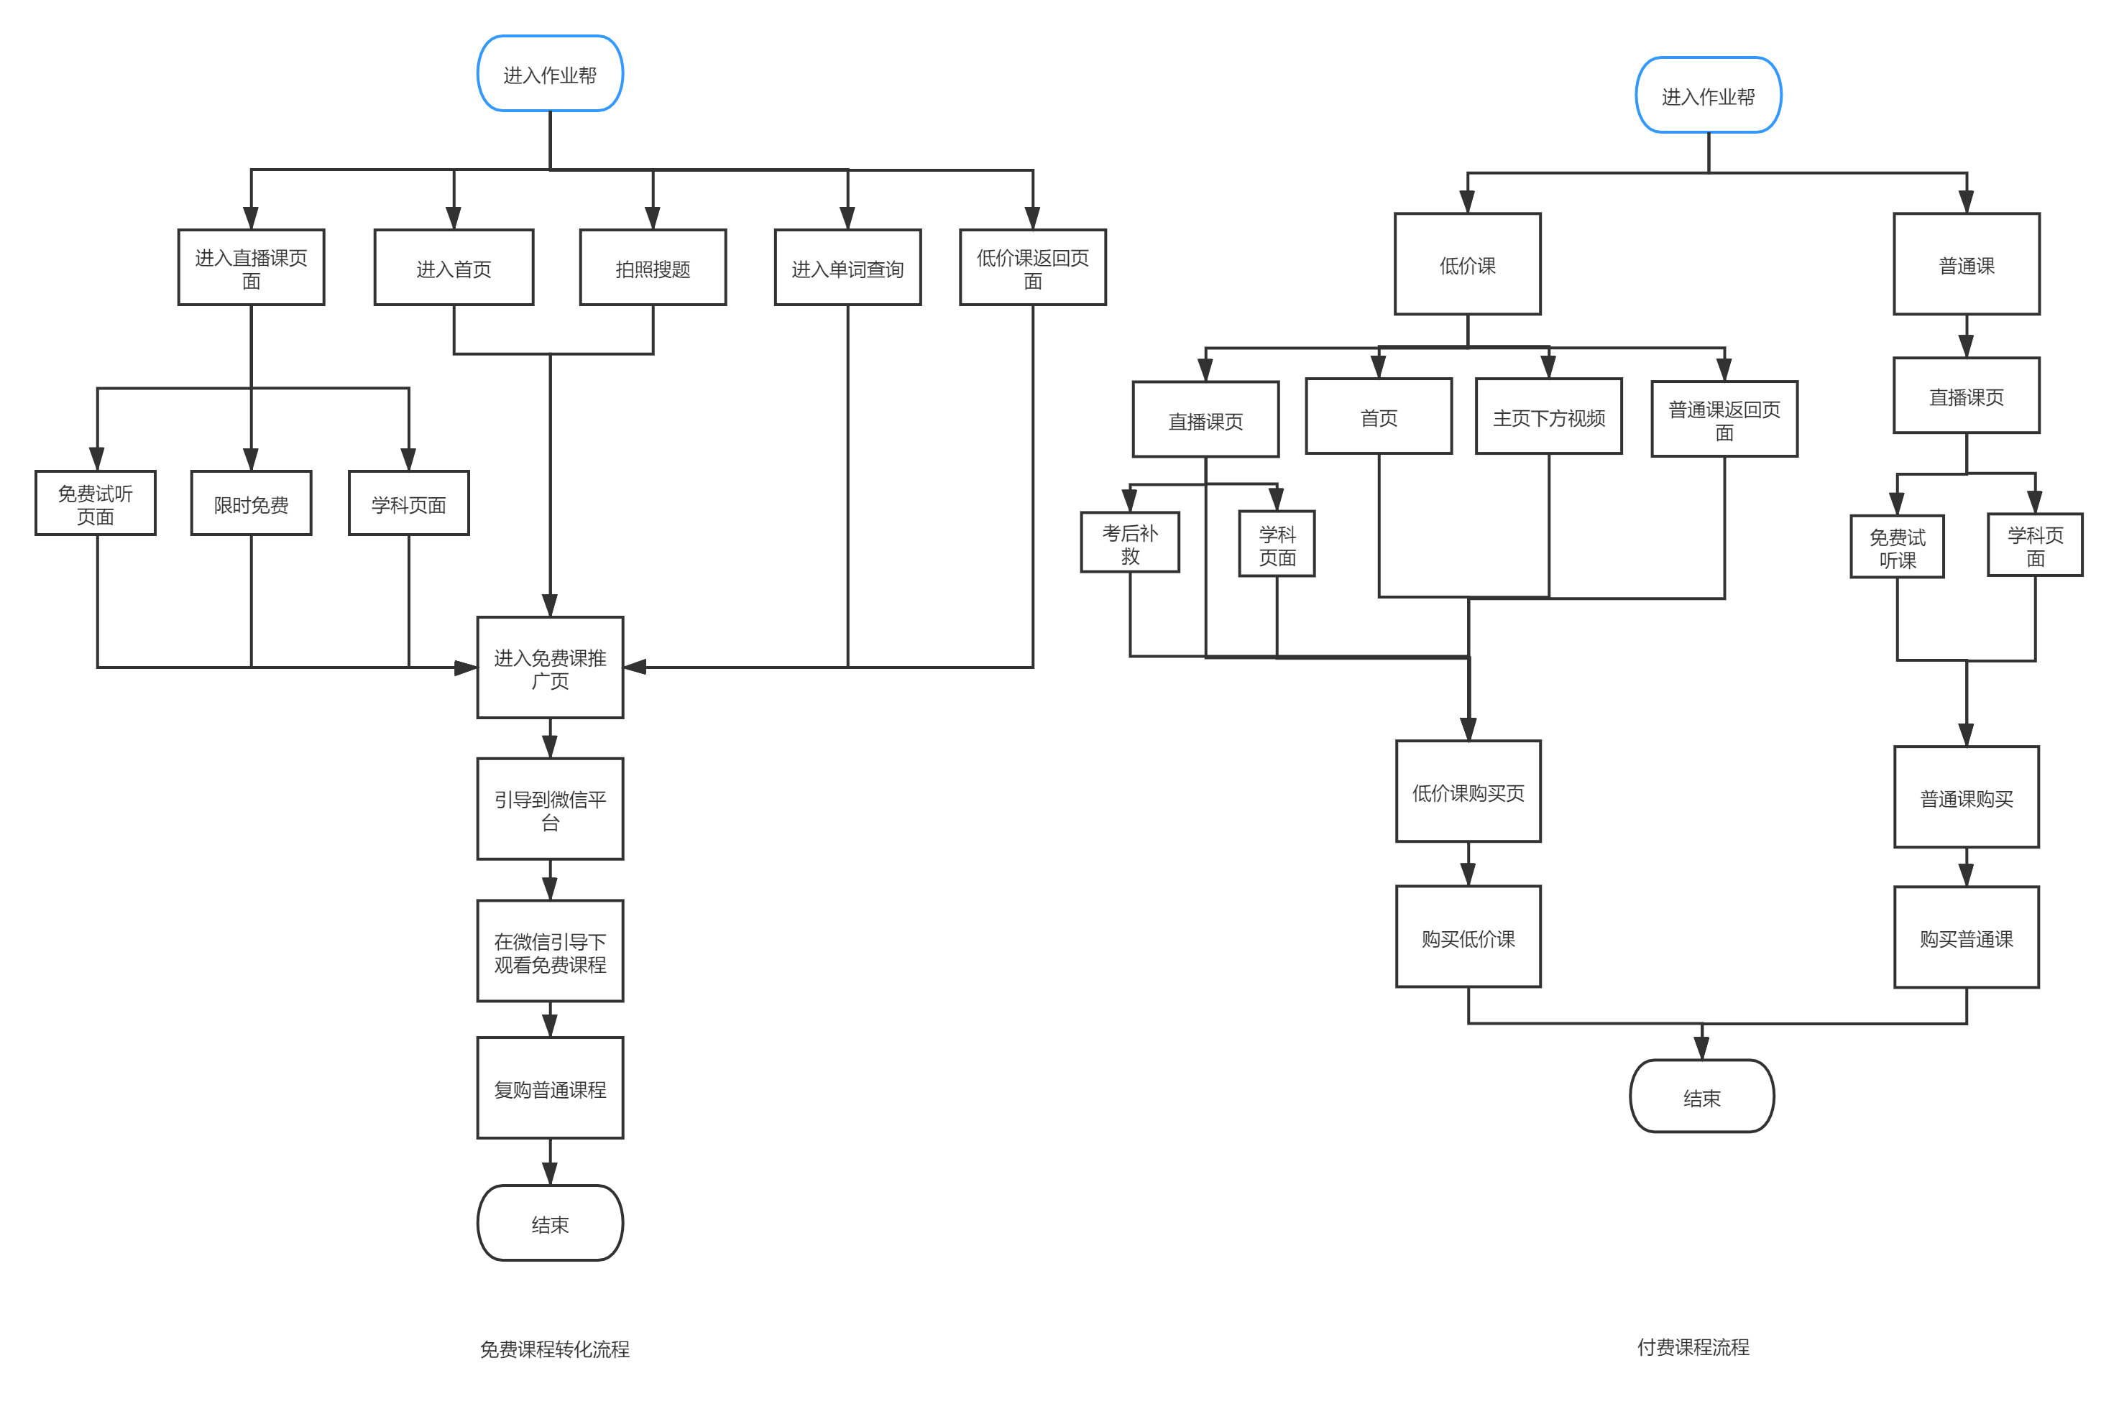

图4.3.1.1.1 作业帮工具类用户首次体验课程流程图



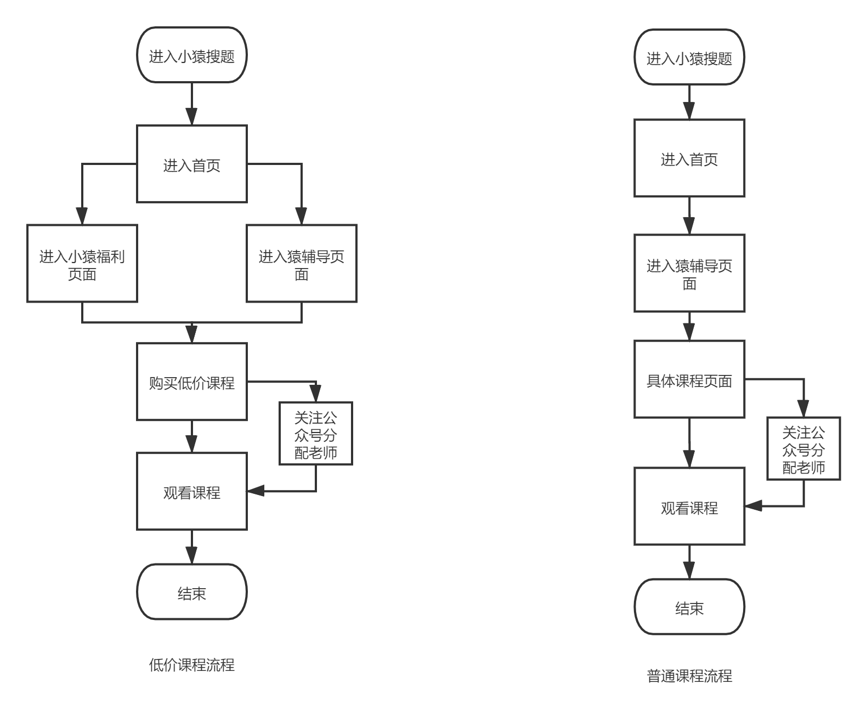

图4.3.1.1.2 小猿搜题工具类用户首次体验课程流程图

 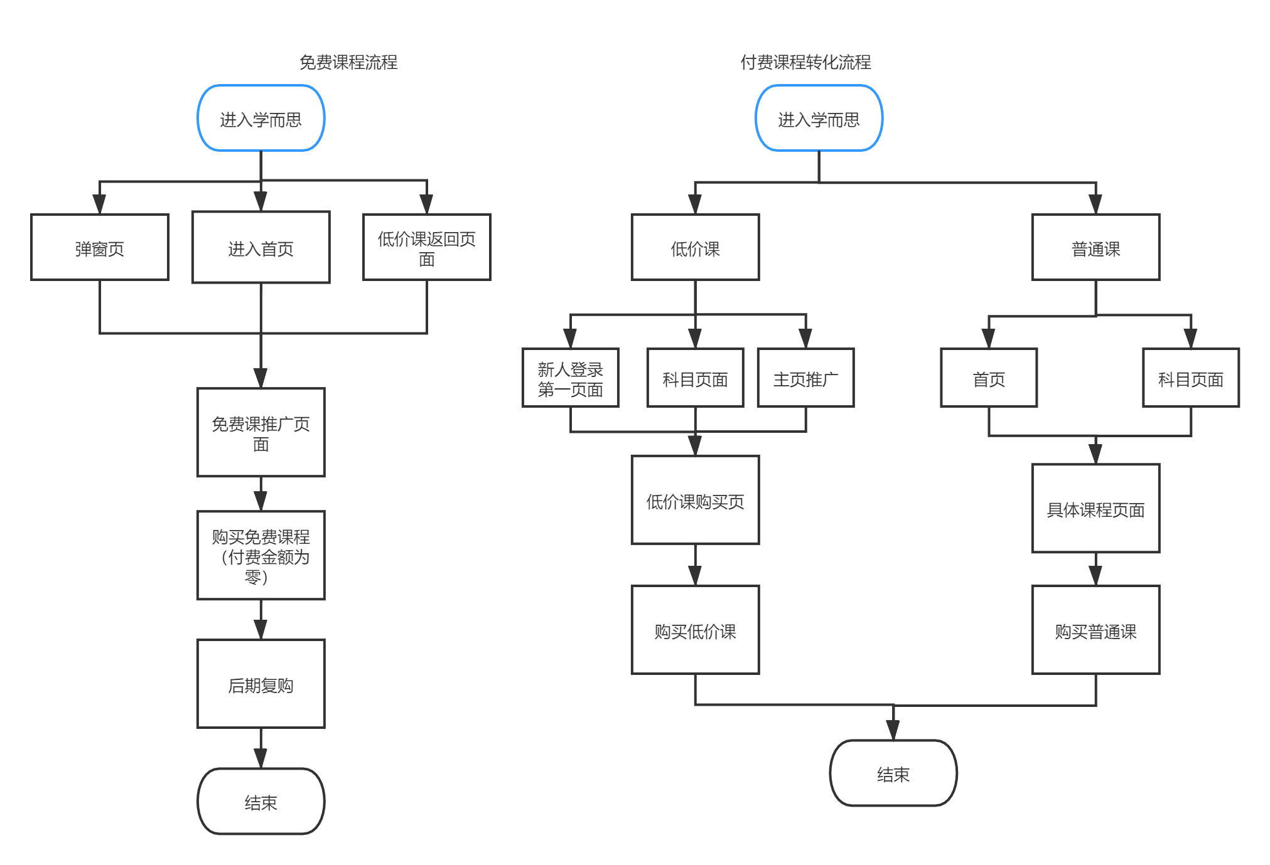

图4.3.1.1.3 小猿搜题工具类用户首次体验课程流程图

课程首次体验方面，三款APP的课程设置和体验流程设计存在较为明显的差别。

（1）在课程类型上，作业帮和学而思网校均设置了免费或低价的体验课程，其中作业帮在端内设置多个入口引导用户进行体验，学而思网校则课程类型更多样，可选性更高；反观小猿搜题只有低价课程，且数量也在三者中最少。

（2）在课程服务上，作业帮将体验免费课程的用户引流至微信小程序的客服页面，用户需关注“作业帮直播课”公众号、添加学习群和客服微信，在客服引导下在微信平台观看免费课程。学而思网校则流程相对简单，用户免费获取课程后，需接听客服电话并添加客服微信，再直接在APP观看课程，总体上用户体验更优。

#### 4.3.1.2 付费课程支付流程对比

  

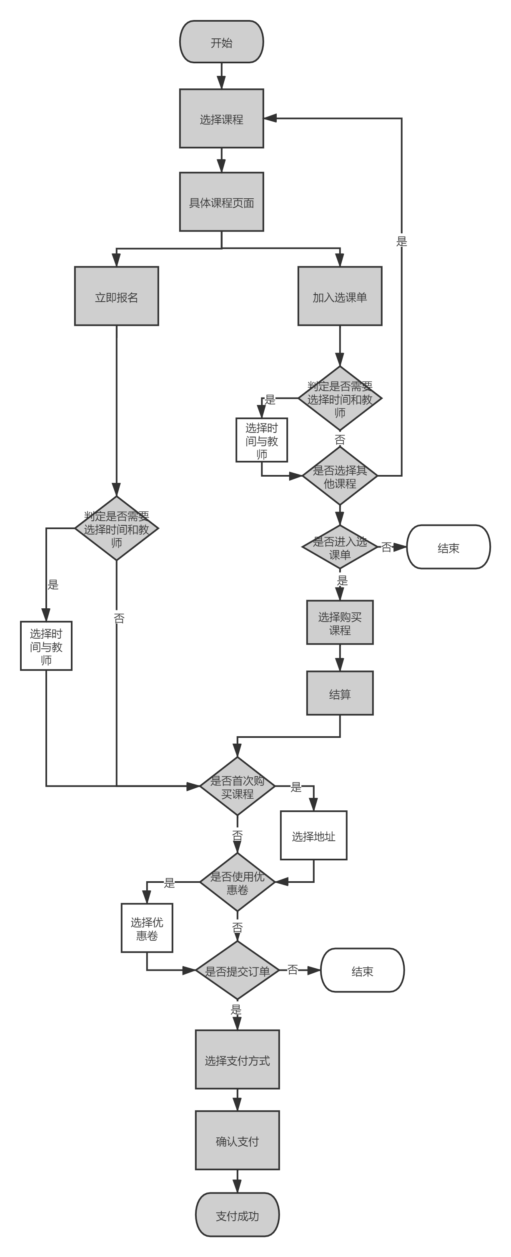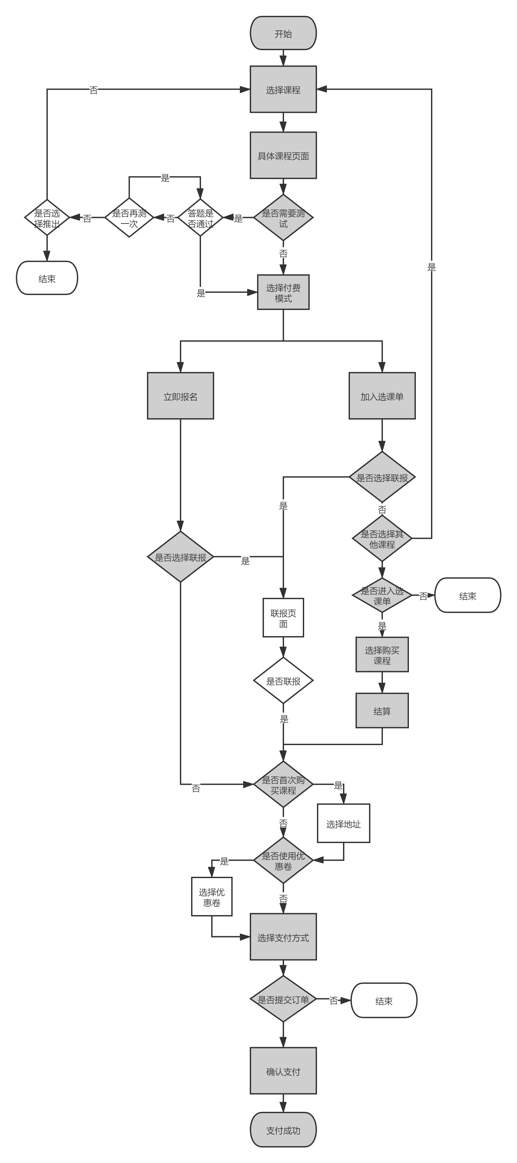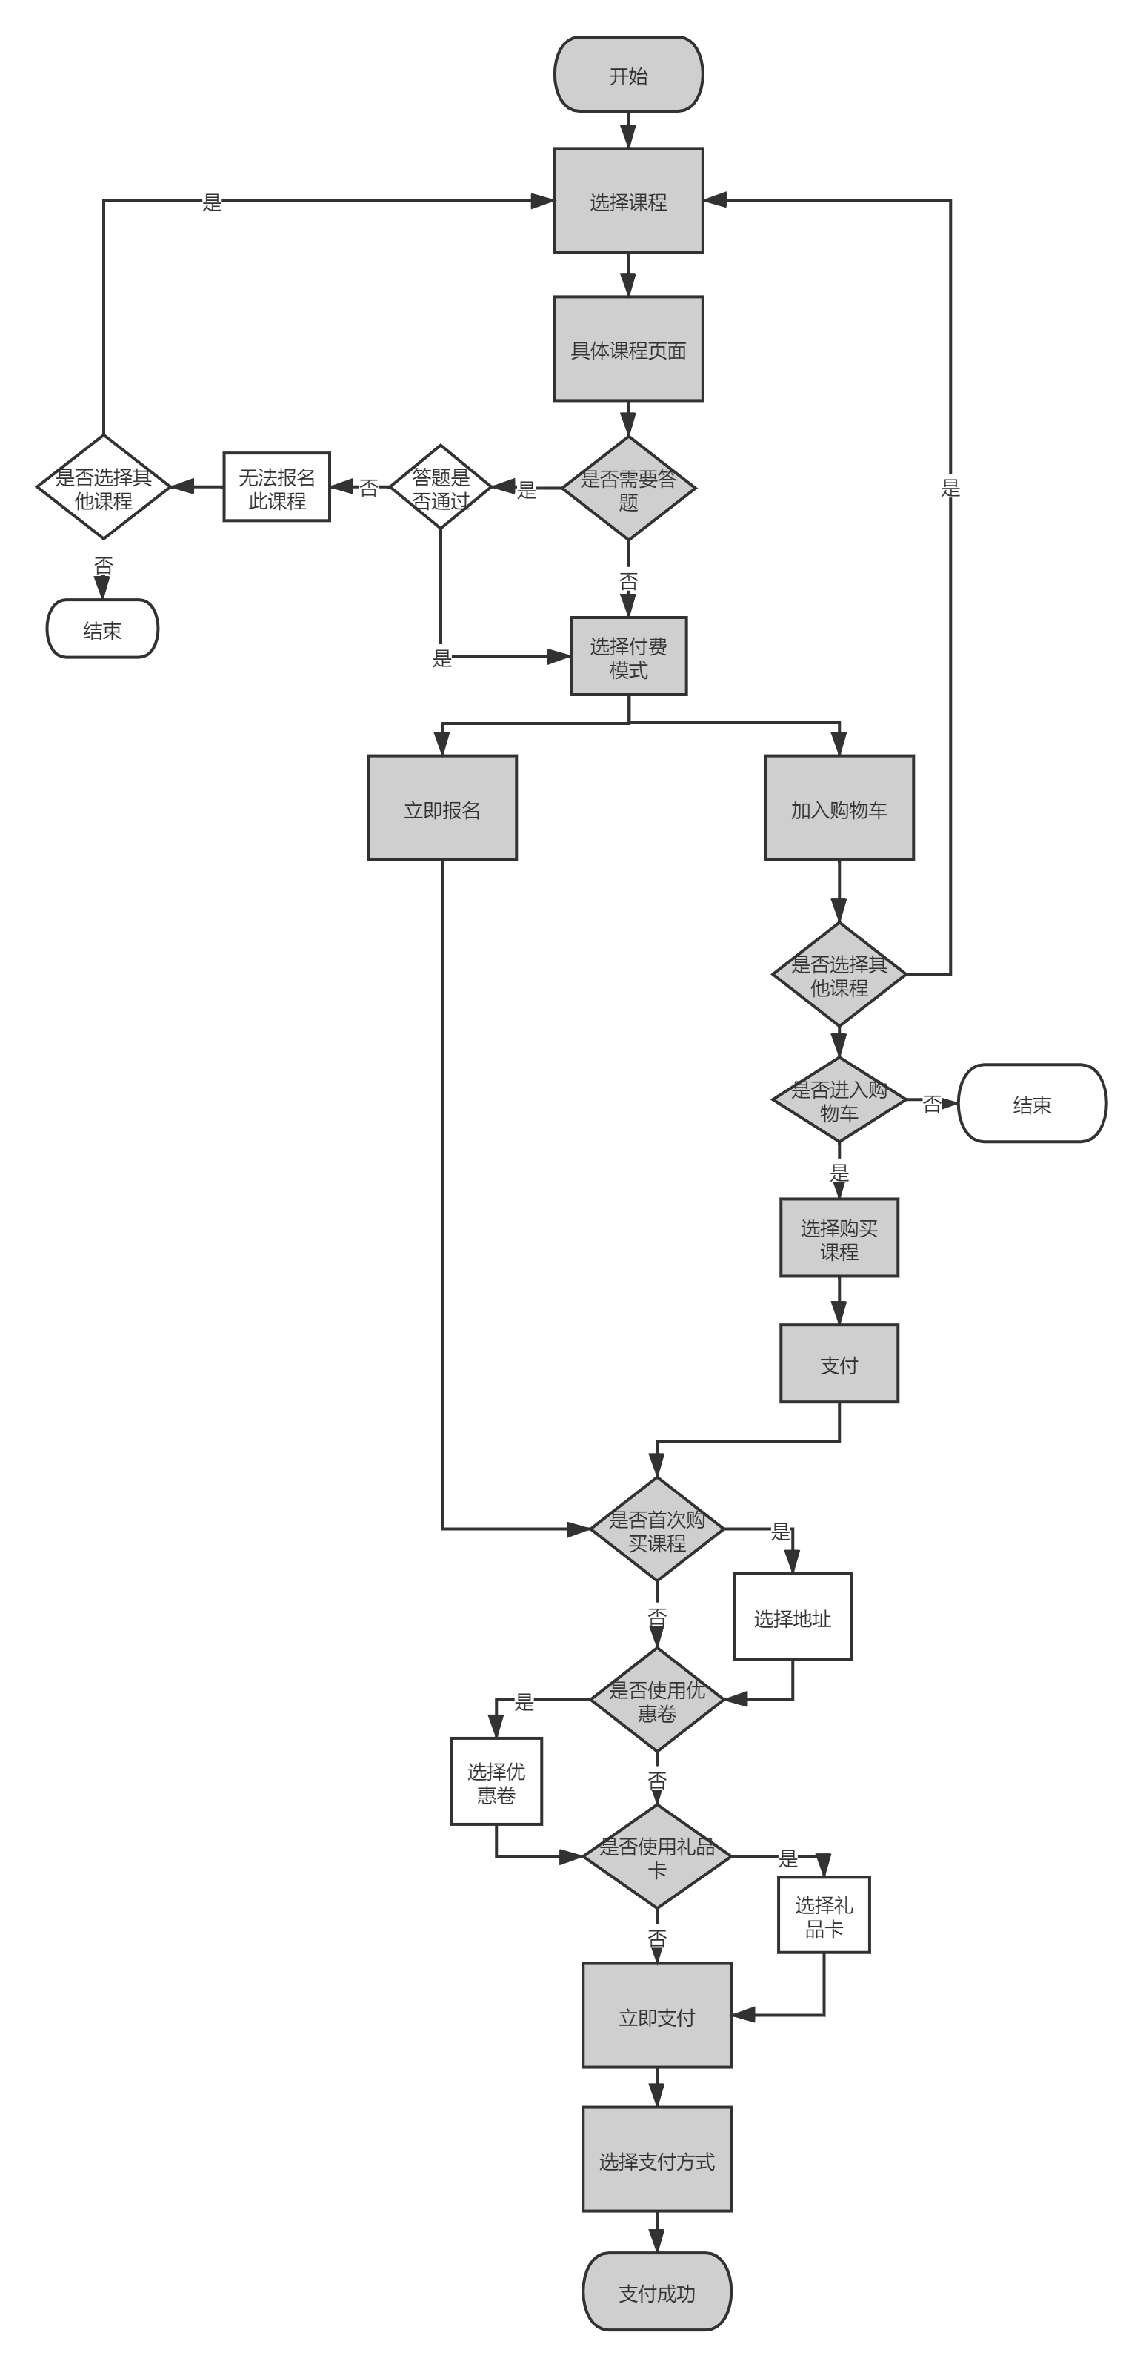

图4.3.1.2.1 作业帮、小猿搜题、学而思付费课程流程图

付费课程支付方面，三款APP流程大体相同，但在下述的两个细分流程上，作业帮还需进一步优化，提升用户付费转化率。

（1）在高难度课程报名上，小猿搜题和学而思设置了答题环节作为报名门槛，用以筛选、过滤未达标的学生用户，保证班级内学生素质水平基本相同；作业帮不设任何限制，可能导致能力水平较低的用户报名后，无法跟上课程进度，影响学习体验，甚至选择退课，降低复购可能。

（2）在报课结算上，小猿搜题设置“联报”选项，用户可选择将多个课程打包一起付款、报名，有助于增加用户客单价。

#### 4.2.1.3. 开通VIP服务流程对比

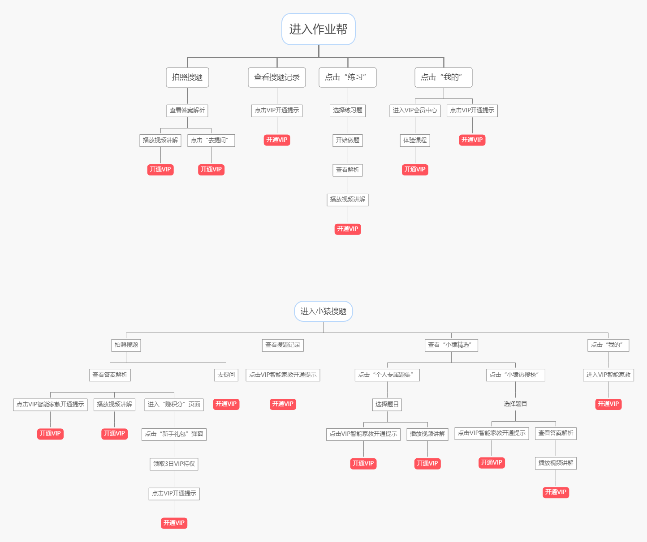

图4.3.1.3.1 作业帮、小猿搜题、学而思VIP开通流程图

开通VIP会员服务方面，作业帮和小猿搜题在VIP会员的特权功能设置上较为相似，在开通引导上有所不同，学而思网课则未提供VIP会员服务。此处仅以作业帮和小猿搜题作对比。

（1）会员特权功能上，作业帮和小猿搜题均为VIP用户提供视频解题、知识点/考点专题讲解课程、VIP专业答疑等会员专享功能。故在对应的功能界面，二者均设置了开通VIP的引导入口，刺激用户在免费观看视频节选、免费开通3日VIP等体验后付费成为会员用户。此外，猿辅导在首页的资讯信息流侧嵌入多个开通VIP的引导入口，作业帮在此板块未涉及，可考虑增加VIP开通引导。

（2）会员开通界面上，二者均提供VIP特权功能的讲解视频，帮助用户了解VIP会员享有的服务。作业帮在VIP会员中心内展示了会员用户的所有特权功能，用户可在每个功能专区查看该功能包含的教学资源库和服务细节，展示较为直观；相反，小猿搜题仅以宫格形式展示9个会员功能，用户需进行二次、三次点击才能查看服务详情。在该界面设计上作业帮相对更为完善。

### 4.3.2. 交互对比

#### 4.3.2.1. 客户端主页交互对比

  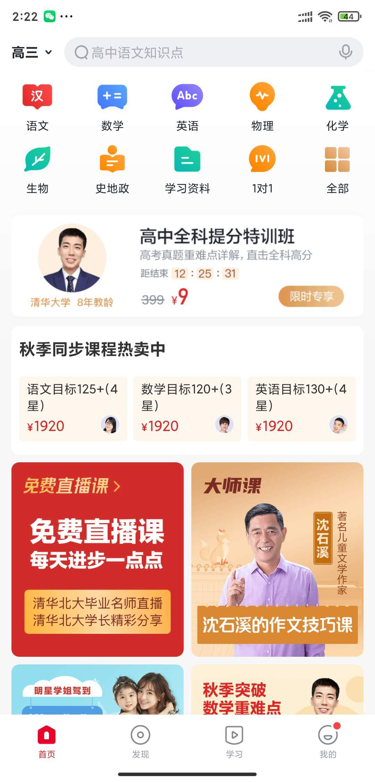

图4.3.2.1.1 作业帮、小猿搜题、学而思主页对比图

主页界面上，小猿搜题和作业帮的核心入口为“拍照搜题”功能，且功能样式在首屏占幅较大，学而思网校的首页则侧重直播课分类推荐，“题拍拍”功能仅作为一个小工具，放置在上部的宫格入口，由此也体现出三个产品在业务侧的重心差异。另外，三款APP首页均设计了智能推荐的信息流，以视频、文章和海报等多种形式，增加主页面的动态展示，以增加用户的停留时长。

页面推广内容占比上，作业帮和小猿搜题均在宫格功能区下方放置低价课广告卡片，占幅适中；学而思网校首屏界面，则除了上部功能以外，全部设置为课程推广卡片，屏占比大。考虑到用户转化，作业帮可借鉴学而思网校，适当增加首页推广板块的比重，同时优化推广展示形式，根据推广板块的点击数据和用户反响，及时更新推广文案和图片，提升用户体验课程的兴趣，以促成付费转化。

#### 4.3.2.2. 选课页面交互对比

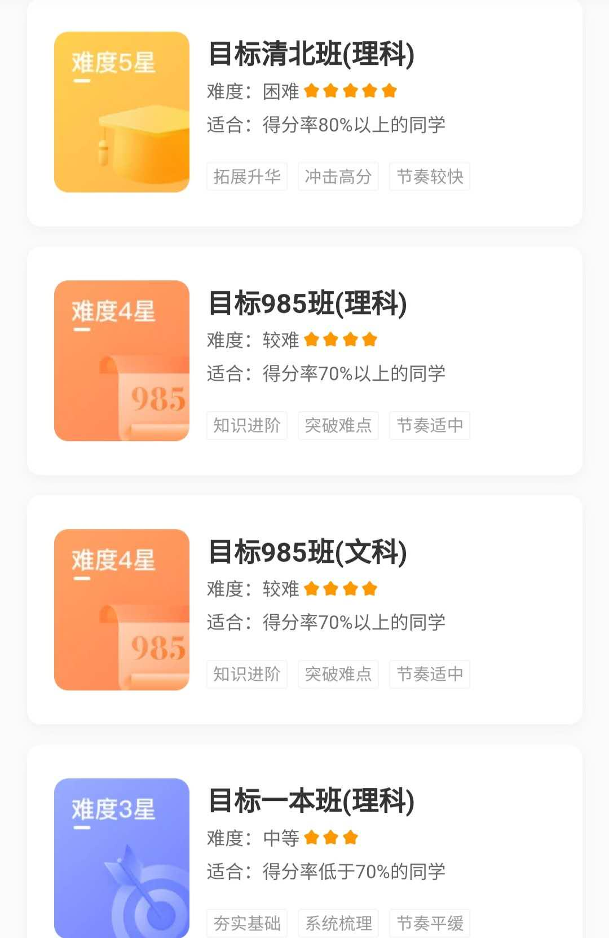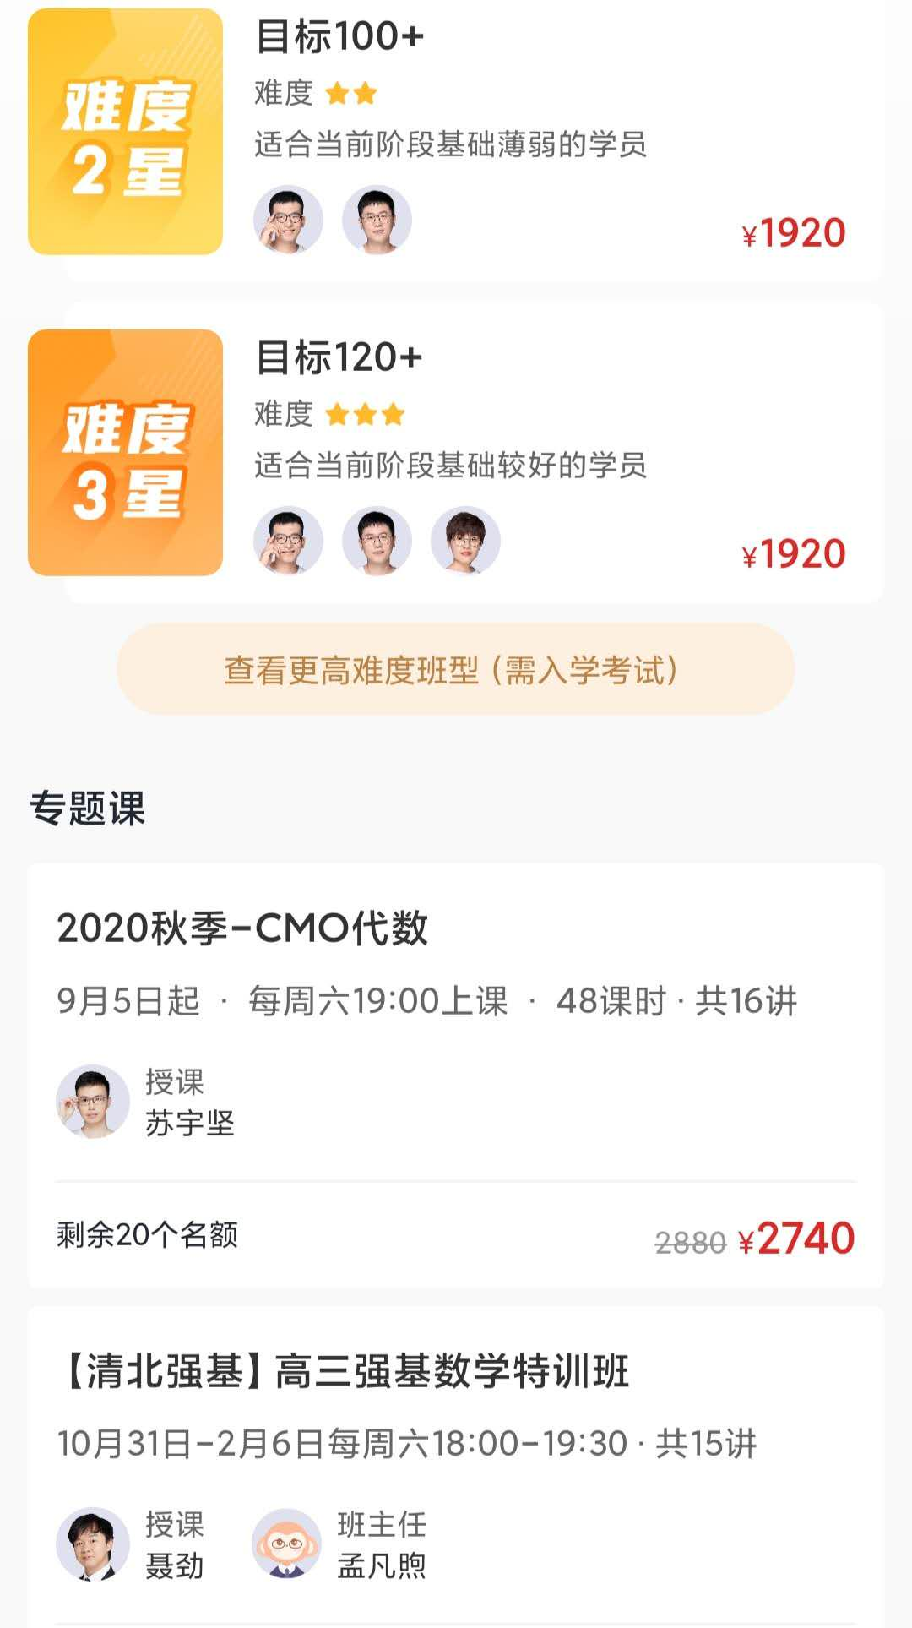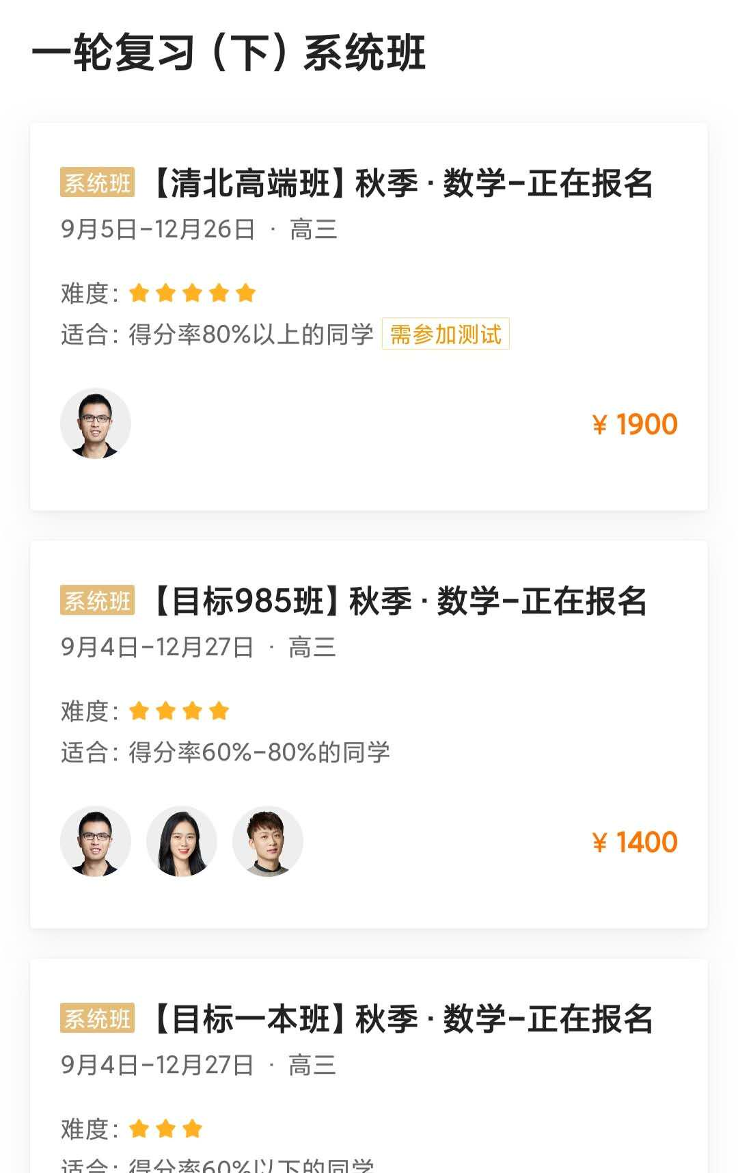

图4.3.2.2.1 选课页面对比图，从左到左依次为作业帮、学而思、小猿搜题

选课界面设计上，作业帮和学而思网校均用“图片+难度星级+文字描述”的方式体现课程难度，而小猿搜题在难度表现上为“难度星级+文字”，总体展示效果不如作业帮、学而思网校丰富。

在价格标注方面，学而思网校和小猿搜题在页面上注明课程价格，作业帮则没有标注。在此层面，作业帮可学习学而思网校和小猿搜题，明确标注出课程价格。

# **竞品分析结论**

## 5.1 SWOT分析

|  |  |  |
| --- | --- | --- |
| **内部能力**    **外部因素** | **优势（Strength）** | **劣势（Weakness）** |
| 1、2020年4月，作业帮与中国女排达成战略合作，中国女排为作业帮独家代言，中国女排励志的形象，对提高作业帮品牌价值及竞争力有重要的正面影响。  2、作业帮受到资本市场青睐，2020年6月完成E轮7.5亿美元融资，对于作业帮的后续发展及市场推广提供了资金保障。  3、2020年9月，累计激活用户设备突破8亿，月活用户最高达1.7亿，是中小学在线教育领军品牌。  4、作业帮产品齐全，自主研发多项学习工具，包括拍照搜题、作业帮直播课、古文助手、作文搜索等。在模式尝试、市场运营、用户流量、社区构建等方面有优势。 | 1、作业帮靠搜题工具引流，能满足学生求解难题的需求，但长期使用容易养成不良学习习惯，失去了锻炼自己思维巩固自己知识的机会，引起家长反感，降低家长的信任度和认可度；  2、师资力量相对于学而思等老牌网校稍显薄弱；  3、相对于小猿搜题，选课分支流程有待优化 。 |
| **机会（Opportunities）** | **SQ** | **WO** |
| 1、全国范围内基础设施的搭建、中国互联网的覆盖加快在线教育行业的渗透；  2、2020年中国K12群体规模约为1.6亿，用户基数大；教育资源分配不均，升学压力大，三四线及以下的城市仍有较大的市场需求待激发，市场空间待释放；  3、中产阶级扩大，其消费水平高、对教育的重视程度也高，更愿意为优质的线上内容付费；  4、云计算、5G、AI等技术的发展，在线教育的用户体验将有大幅提升。 | **1、保持综合产品优势，提供优质的产品内容和安全稳定的产品服务；**  **2、针对三四线城市，下沉市场家长对于价格更加敏感，作业帮直播课的相对亲民的价格，有更大的竞争力，进行下沉市场的免费课程、直播课程的渠道推广及用户引流；** | **1、优化家长监护模式，保证孩子对于工具的合理使用。**  **2、提高师资力量，保证课程质量，提高用户口碑和回头率；**  **3、优化选课流程，形成分支闭环，优化用户体验，提高客单价；** |
| **风险(Threats)** | **ST** | **WT** |
| 1、考试政策、考试内容、通过难度、就业政策等的变化，易影响学生报名在线培训课程的多寡、迫切性等，也对在线教育培训机构的产品规划及运营产生较大影响；  2、伴随资本和互联网涌入赛道、行业竞争激烈，获客成本增加，容易走向恶意竞争或垄断；  3、技术更新风险：计算机及互联网领域经常出现新的发展浪潮，这要求在线教育企业的产品迭代速度加快、持续创新能力增强。 | **1、时刻关注国家教育政策，紧跟国家脚步；**  **2、增加线下推广渠道，如线下体验店，购买课程送周边产品等，进行品牌推广；**  **3、利用资金优势，保持研发技术迭代的能力，提供先进全面的产品服务；** | **1、守住红线，保障产品及服务的合法合规；**    **2、保护技术专利，知识产权；** |

表5.1.1 作业帮的SWOT分析

## 5.2. 产品迭代方向

### 5.2.1 业务层面

1. 优化练习板块，优先根据优质潜在用户地区完善练习题库和辅导教材。
2. 加强在开学季、考试季、寒暑假期和周六日的优惠内容推送，在其他时段适当减少推送。
3. 优化家长监护模式，增加工具隐藏选项，保证孩子对于工具的合理使用。
4. 持续优化搜题工具，解除搜题工具在GPS定位上的限制，不断提升用户体验。

### 5.2.2 产品层面

1. 优化首页推送内容，细化内容模块，并利用AI技术提高推送内容的与用户需求的适配度。
2. 在VIP服务中新增专属题集等个性化定制服务板块，进一步加强VIP专属服务。
3. 优化我的课程管理，按照课程状态对课程进行分类，方便用户对课程进行追踪管理。
4. 根据不同课程难度来优化选课流程，在进阶课报名页面增加测验流程，保证后续用户的听课体验。

### 5.2.2 功能层面

1. 优化首页的排版布局，增加奖励机制入口，并集中付费入口在固定区域。
2. 在选课页面标注课程价格，便于用户考量。
3. 在“我的”页面新增“关注”功能入口，将关注的名师和内容以单独的tab放入此功能，名师为默认tab，有助于提升名师曝光度，便于用户查看关注内容。
4. 免费无需跳转，直接在APP产品内部完成购买和观看，优化用户体验。